Ассамблея народа Казахстана

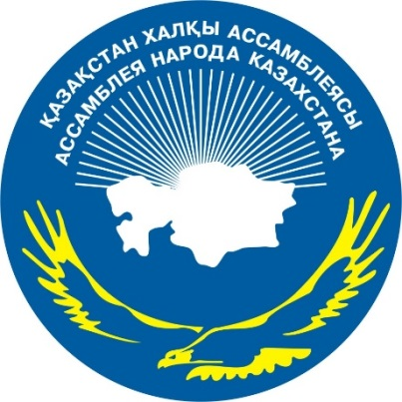

ДАЙДЖЕСТ
ПО ОСВЕЩЕНИЮ В СМИ АКЦИИ АНК
«КОНСТИТУЦИЯ – ҚАЗАҚСТАН ХАЛҚЫ БІРЛІГІНІҢ КЕПІЛІ»

(22 ноября 2016 года)

АСТАНА 2016
СМИ | Количество материалов
АНК
assembly.kz | 5
Телеканалы
РТРК «Қазақстан» | 3 (11 повторов)
Хабар | 2 (4 повтора)
24 Хабар | 3 (19 повторов)
Интернет-ресурсы
Kazinform.kz | 3
Zakon.kz | 1
Bnews.kz | 1
Strategy2050.kz | 2
Baq.kz | 1
ontustik.gov.kz | 1
otyrar.kz | 1
matritca.kz | 1
top-news.kz | 1
Mail.kz | 1
i-news.kz | 1
zhaikpress.kz | 2
apgazeta.kz | 1
elana.kz | 1
dialog.kz | 1
inastana.kz/news | 1
almaty.gov.kz | 1
Delovoi Kazakstan.kz | 1
Mail.kz | 1
Youtube.com | 1
ОБЩИЙ ИТОГ | 37

http://assembly.kz/ru/news/kazahstan-gosudarstvo-konstitucionnogo-patriotizma
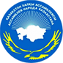

«КАЗАХСТАН – ГОСУДАРСТВО КОНСТИТУЦИОННОГО ПАТРИОТИЗМА»
21.11.2016, 19:01 31
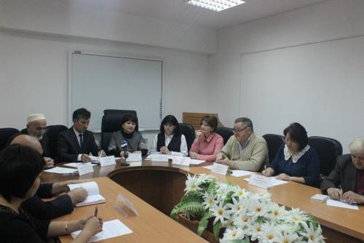
Казахстанский патриотизм – это нечто особое, так как речь в данном случае идет об отношении многонационального народа Казахстана к одной общей для множества народов Родине.
В конференц-зале КГУ «Қоғамдық келісім» был организован круглый стол на тему «Казахстан – государство конституционного патриотизма», на который были приглашены судьи, юристы, медиаторы ассамблеи народа Казахстана области, представители этнокультурных объединений, Совета матерей, Совета аксакалов, члены молодежной лиги «Ақ желкен» и представители средств массовой информации. Главная цель этого мероприятия –формирование казахстанской идентичности посредством изучения Основного Закона Республики Казахстан, формирование правовой культуры, правосознания населения и укрепления конституционной законности в реализации и расширения прав и свобод граждан, в обеспечении социальных гарантий как основы для процветания общества в целом и каждого человека в отдельности.
С приветственным словом перед собравшимися выступила руководитель КГУ «Қоғамдық келісім» аппарата акима области – Рано Убайдуллаева: «Все граждане должны быть равны в нашем государстве. Нельзя допускать разделение общества по этническим признакам. Новый казахстанский патриотизм - это то, что должно объединять все общество, вне этнических различий», - отметила она.
Далее в ходе круглого стола выступили судья, председатель судебной коллегии по уголовным делам областного суда Нурмухаммат Абидов, медиаторы ассамблеи Султан Амиркенов, Сауле Даулбаева и Елена Горбунова. В своем выступлении медиатор АНК Султан Амиркенов отметил, что «Патриотизм – это не просто стоя петь гимн своей страны.....Патриотизм – это когда ты из последних сил трудишься на благо своей Родины, своей страны в непростых для нее ситуациях, в моменты судьбоносных испытаний, защищаешь ее, чтишь традиции, соблюдаешь законы».
Выступления медиаторов сопровождались дискуссией об общности целей и задач казахстанского патриотизма.

http://assembly.kz/ru/news/akciya-konstituciya-kazakstan-halky-birliginin-kepili-v-petropavlovske

АКЦИЯ «КОНСТИТУЦИЯ – ҚАЗАҚСТАН ХАЛҚЫ БІРЛІГІНІҢ КЕПІЛІ» В ПЕТРОПАВЛОВСКЕ
21.11.2016, 18:40 24
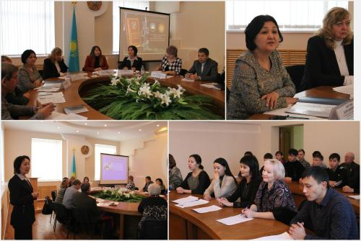
Сегодня в рамках 25-ти звездных дней «Ұлы дала елі – 25 основ независимости» в Доме дружбы города Петропавловска состоялся круглый стол в рамках Общереспубликанской акции Ассамблеи народа Казахстана «Конституция – Қазақстан халқы бірлігінің кепілі».
В мероприятии приняли участие декан факультета истории экономики т права СКГУ им. М. Козыбаева Зауре Картова, судья в отставке, кандидат юридических наук - Инесса Куанова, рук. ОО "Центр Медиации и Права "Содружество" - Галина Пехотина, члены АНК, представители этнокультурных объединений, государственных органов, молодежных организаций, СМИ.
Цель данной встречи – формирование правовой культуры, правосознание населения и уважение к Основному закону, а так же развитие чувства гордости за Казахстан, как политэтническую, политкультурную страну. Модератором выступила руководитель КГУ «Қоғамдық келісім»Әсемгүл Есқожа. В своем выступлении Әсемгүл Найманқызы указала главные цели Ассамблеи в становлении единого, независимого гсударства.
Зауре Картова рассказала об эволюции Конституции Казахстана, обо всех изменениях и их задачах.
Одним из важных аспектов в конституции Казахстана – основы судебной власти РК. Об этом рассказала Куанова Инесса. «Изменения в гражданском процессуальном кодексе дали свои плоды. Основные новеллы ГПК – три судебные инстанции. До этого их было пять, сейчас три, и это существенно ускоряет процесс судебного дела. Так же немаловажным изменением стало внедрение медиации – новый вид примирительных процедур», - сказала она.
С темой «Равные права – равные возможности: о деятельности этнокультурных объединений СКО АНК» выступила председатель ОО «Северо – Казахстанский областной немецкий этнокультурный центр «Видергебурт»Эльвира Ковзель .
В завершении круглого стола состоялась дискуссия, где гости ответили на вопросы участников.

http://assembly.kz/ru/news/obshcherespublikanskaya-akciya-konstituciya-kazakstan-halky-birliginin-kepili-v-aktobe

ОБЩЕРЕСПУБЛИКАНСКАЯ АКЦИЯ «КОНСТИТУЦИЯ - ҚАЗАҚСТАН ХАЛҚЫ БІРЛІГІНІҢ КЕПІЛІ» В АКТОБЕ
21.11.2016, 18:38 9
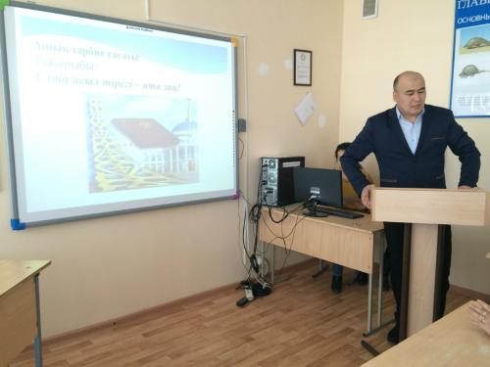
21 ноября 2016 года в здании Актюбинского регионального университета им. К.Жубанова в рамках общереспубликанская акции Ассамблеи народа Казахстана «Конституция - Қазақстан халқы бірлігінің кепілі» состоялся круглый стол, посвященный 25-летию Независимости РК. Организаторами мероприятия выступил КГУ «Қоғамдық келісім» ГУ «Аппарат акима Актюбинской области».
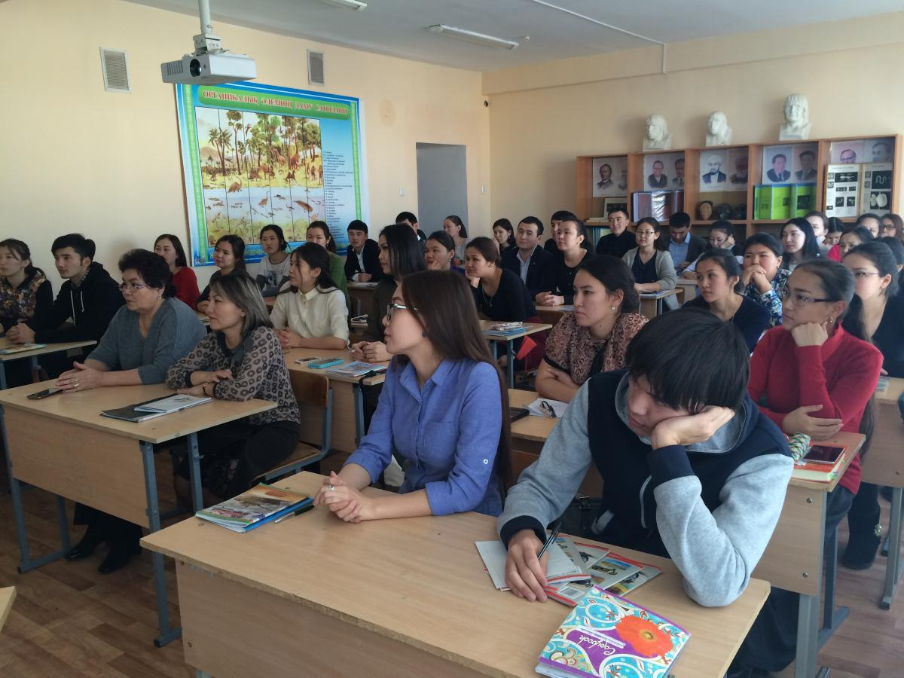
На мероприятия, приуроченный к началу 25 звездных дней «Ұлы Дала Елі – 25 основ независимости» приняли участие члены АНК, представители государственных орнагов, этнокультурных объединений, молодежных оргнаизаций, студенты и преподаватели АРГУ им. К.Жубанова, профессора научно-эксперной группы Ассамблеи народа Казахстана области и сотрудники КГУ «Қоғамдық келісім».
Руководитель КГУ «Қоғамдық келісім» Г.Шерниязова в своем выступлении отметила, что главная целью акции является формирование казахстанской идентичности посредством изучения Конституции. «В рамках 25 тематических дней посвященных 25 основам независимости «Ұлы Дала Елі – 25 основ независимости» в области запланировано 291 мероприятий»- отметила она.
В ходе мероприятия докладчик круглого стола сотрудник КГУ «Қоғамдық келісім», заместитель председателя научно-экспертной группы Ассамблеи народа Казахстана области У.Сарсембин сказал: «Наша Конституция – это гарантия мирного и благополучного проживания всех народов и этносов населяющих наш общй дом –Казахстан. Нормы расмотренные в Конституции обеспечивают беззаботное проживание по одним шаныраком всего народа».
Так же, в круглом столе были обсуждены общенациональные ценности «Мәңгілік Ел», деятельность этнокультурных объединений и медиации.

http://assembly.kz/ru/news/obshcherespublikanskaya-akciya-ank-konstituciya-kazakstan-halky-birliginin-kepili

ОБЩЕРЕСПУБЛИКАНСКАЯ АКЦИЯ АНК «КОНСТИТУЦИЯ-ҚАЗАҚСТАН ХАЛҚЫ БІРЛІГІНІҢ КЕПІЛІ»
21.11.2016, 18:07 5
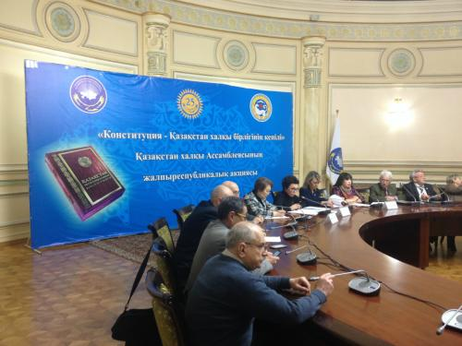
21 ноября 2016 года в Доме дружбы города Алматы в рамках реализации Плана 25 звездных дней «Ұлы Дала Елі – 25 основ Независимости» состоялась общереспубликанская акция Ассамблеи народа Казахстана «Конституция – Қазақстан халқы бірлігінің кепілі».
Организаторы: секретариат Ассамблеи народа Казахстана, КГУ “Қоғамдык келісім” аппарата акима г.Алматы совместно со Службой обеспечения деятельности республиканского Дома дружбы г.Алматы.
В мероприятии приняли участие члены Ассамблеи народа Казахстана, депутаты маслихата г.Алматы, председатель и члены Совета общественного согласия при АНК г.Алматы, председатели и члены республиканских и городских этнокультурных объединений, студенты ВУЗов и колледжей г.Алматы, молодежь этнокультурных формирований.
Главная цель акции формирование казахстанской идентичности посредством изучения Основного Закона Республики Казахстан, формирование правовой культуры, воспитание чувства гордости за Казахстан, способствовать формированию активной жизненной позиции молодого поколения, к гражданскому самоопределению, стремлению к самореализации в Казахстане.
Открыла и вела мероприятие Д.Мукатова, заведующая кафедрой Ассамблеи народа Казахстана Евразийской юридической академии им.Д.Кунаева, доктор исторических наук, профессор Казахского национального педагогического университета им.Абая.
С приветственным словом выступили Мамсуров К.В., заместитель председателя АНК г.Алматы и Ни.Л.А., председатель Совета общественного согласия при АНК г.Алматы.
В своем выступлении они отметили значимость данной акции, которая проводится под эгидой Ассамблеи народа Казахстана и способствует формированию, особенно у молодежи, уважительного отношения к Основному Закону страны, воспитанию гуманных отношений с окружающими, негативного отношения к жестокости, насилию, нарушению прав личности.
С темой «Конституция - гарант единства народа Казахстана» выступили представитель Департамента юстиции по Бостандыкскому району г.Алматы Жанаргуль Даулетова. Представитель Дворца бракосочетания г.Алматы Лейла Айтжанова выступила на тему «Тәуелсіздік және отбасы». Медиатор Ауэзовского районного суда г.Алматы Қадыр Салтанат выступила тему «Ата заңымыз және бітімгершіліктін рөлі». Магистрант Казахского национального педагогического университета им.Абая Алия Ауытова выступила с темой «25 лет Независимости: гражданское понимание национальной идеи и национального идеала в политическом обществе», студент 3 курса этого университета Ернур Бейсембаев выступил с темой «Мәңгілік ел» ұлттық идея контекстінде жастарға ұлттық тәрбие беру».
От этнокультурных формирований г.Алматы выступили Касимов К.Т., член АНК, заместитель председателя Турецкого этнокультурного объединения г.Алматы «Ахыска» и Войнце А.В., член Совета АНК, председатель общественного объединения г.Алматы «Казахстанское общество дунган».
Из средств массовой информации приняли участие представители АО «Республиканская телерадиокорпорация «Казахстан».
Всего в общереспубликанской акции Ассамблеи народа Казахстана «Конституция – Қазақстан халқы бірлігінің кепілі» приняло участие 75 человек.

http://assembly.kz/ru/news/v-aktau-proshla-obshcherespublikanskaya-akciya-ank-konstituciya-kazakstan-halky-birliginin

В АКТАУ ПРОШЛА ОБЩЕРЕСПУБЛИКАНСКАЯ АКЦИЯ АНК «КОНСТИТУЦИЯ – ҚАЗАҚСТАН ХАЛҚЫ БІРЛІГІНІҢ КЕПІЛІ»
21.11.2016, 16:29 21
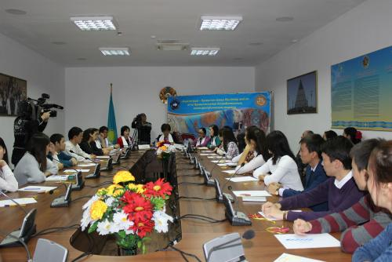
21 ноября в Доме Дружбы г. Актау прошел круглый стол в рамках общереспубликанской акции АНК «Конституция – Қазақстан халқы бірлігінің кепілі», посвященный 25-летию Независимости Республики Казахстан.
Организаторами круглого стола выступили Секретариат Ассамблеи народа Казахстан Мангистауской области и КГУ «Қоғамдық келісім» АА МО. В мероприятии приняли участие члены АНК, представители Мангистауского областного суда, областного управления юстиции, этнокультурных объединении, молодые специалисты в сферах образования и здравоохранения, студенты ВУЗов и колледжей, лидеры молодежных организации, СМИ.
Цель круглого стола – разъяснение главной сути и значимости Конституции среди молодежи в целях празднования 25-летнего юбилея Независимости страны. Кроме того, разъяснение правилам и обязанностям каждого гражданина.
Конституция является документом, формирующим правовую основу государственного строительства. Это главный механизм государственности, общественных, политических институтов и т.д. Она установила конституционный статус человека и гражданина, определила основы экономического развития.
В честь 25-летия Независимости Республики Казахстан круглые столы в рамках общереспубликанской акции Ассамблеи народа Казахстана «Конституция – Қазақстан халқы бірлігінің кепілі» проводятся во всех регионах нашей страны.
http://24.kz/ru/news/social/item/149642-o-roli-konstitutsii-v-zhizni-kazhdogo-kazakhstantsa
О роли Конституции в жизни каждого казахстанца говорили и в Актау
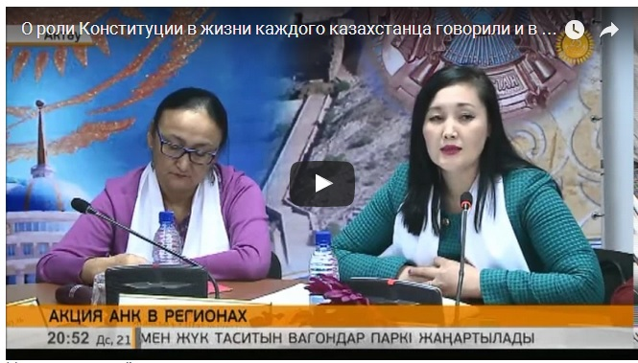
В Доме дружбы Мангистауской области собрались 50 участников республиканской акции Ассамблеи народа Казахстана. Представители различных сфер - образования, транспорта, медицины, спорта, а также лидеры молодежных движений сошлись во мнении, что воспитание чувства патриотизма и любви к своей Родине берет начало именно с главного закона страны. Анара Толыкбаева, судья суда №2 г.Актау: - Поскольку у нас Конституция, конечно, большое имеет значение, что дает право на жизнь, на здоровье. Но также я отметила перед молодежью, что должны быть обязанности у граждан и каждый человек имеет обязанности перед своей семьей, обязанности перед ребенком, обязанности перед своим супругом и перед родителями, что также в Конституции об этом говорится.

http://24.kz/ru/news/25-letie-nezavisimosti/item/149620-podderzhali-obshcherespublikanskuyu-aktsiyu
Члены столичного филиала АНК поддержали общереспубликанскую акцию
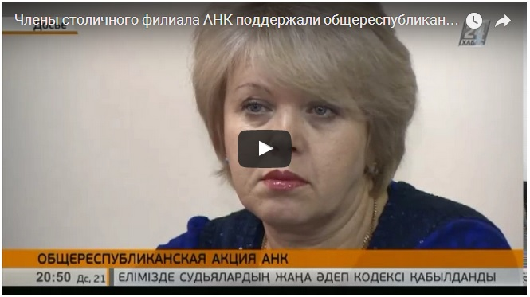
Члены столичного филиала Ассамблеи народа Казахстана поддержали общереспубликанскую акцию. В формате круглого стола они поделились мнениями на тему «Конституция - залог единства народа Казахстана». В это же время участники из регионов собирались в домах дружбы. Представители этнокультурных объединений, члены Ассамблеи и профессиональные медиаторы говорили о роли главного закона страны в жизни каждого казахстанца. Салман Героев, председатель чечено-ингушского этнокультурного центра «Вайнах»: - Разговор был посвящен в рамках празднования 25-летия Независимости нашего государства. Вы знаете, нам очень важно в преддверии этого большого нашего праздника вспомнить нашу Конституцию, ее статьи, что мы все являемся равноправными гражданами нашего независимого, молодого государства, что мы все приверженцы основного закона нашего государства - Конституции РК.

http://24.kz/kz/zha-aly-tar/o-am/item/149634-b-gin-o-amdy-kelisim-degen-ataumen-el-bojynsha-arnajy-zhiyndar-tti
Бүгін «Қоғамдық келісім» деген атаумен ел бойынша арнайы жиындар өтті
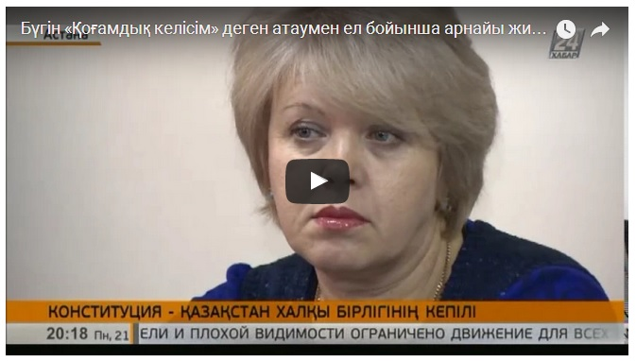
Конституция - Қазақстан халқы бірлігінің кепілі. Бүгін «Қоғамдық келісім» мекемесі бүкіл республика бойынша осындай атаумен арнайы жиындар ұйымдастырды. Шараға кәсіби медиаторлар мен Қазақстан халқы Ассамблеясының этномәдени бірлестіктері шақырылды. Мамандар Ата заңымыздың қоғамдағы рөлі мен адам құқықтарын қорғау мәселесін талқыға салды. Айта кеткен жөн, биыл «Қоғамдық келісім» мекемесінде медиация орталықтары ашылған. Олар барлық азаматтарға ел Конституциясы мен басқа да заңдарға түсініктеме беріп, өз құқығын қорғауға жәрдемдеседі. Әмірхан Алмағанбетов, қала әкімдігі жанындағы «Қоғамдық келісім» КММ бас сарапшысы: - Адамзат баласының және мемлекет қалыптасуында Конституция басты орын алады. Осының негізінде біз өзіміздің өмір сүру деңгейіміз анықталған. Адамдардың мүдделері, еңбегі қорғалуы Конституция негізінде шешіледі. Осыған байланысты біз жалпы республикалық акция өткіздік.
http://mangystautv.kz/ru/news/society/molodezhi-rasskazali-o-vazhnosti-konstitucii
Сегодня стартовала акция под названием «Конституция - залог единства народа Казахстана». Цель мероприятия - разъяснение молодежи о святости и достоинстве основного закона страны.
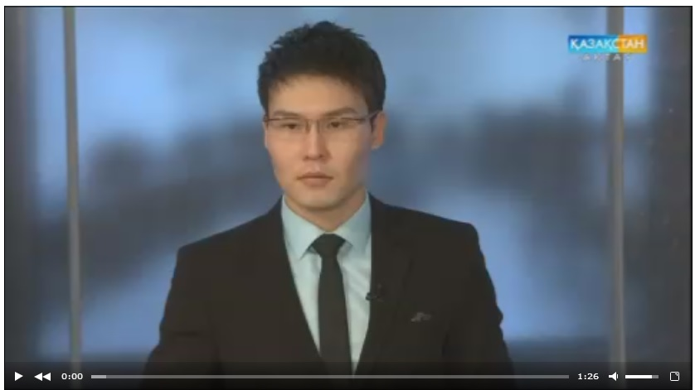
Мероприятие, приуроченное к 25- летию Независимости Казахстана, проходило в формате круглого стола. В нем участвовали более 30 студентов. О важности и значении главного закона страны рассказал представитель Мангистауского областного суда. Студенты задавали вопросы и получили полные ответы. После, каждый получил информационные брошюры о Конституции. Кроме того, была обсуждена тема эффективного применения процедуры медиация, как одного из видов досудебного разрешения споров.
Ауес Кошкинбаева - руководитель отдела департамента юстиции МО
Цель сегодняшней встречи - дать возможность молодежи получит качественную и полную информацию об основном законе страны. Поэтому участниками мероприятия стали учащиеся. Конституция - гарантирует нам защиту наших прав и интересов. Это главный закон страны.

http://oraltv.kz/public/kz/news/society/konstituciya-kazakstan-halky-birliginin-kepili
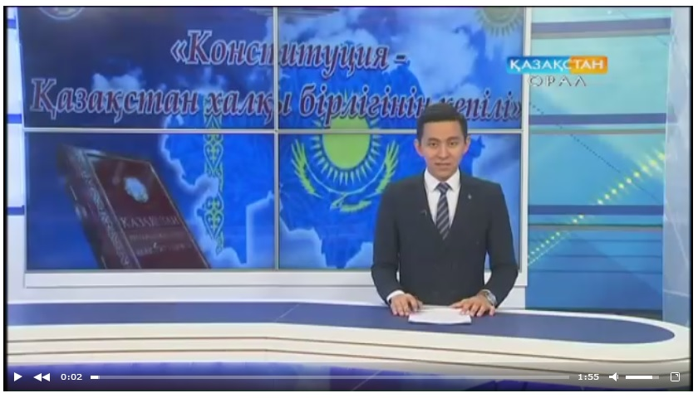

http://mangystautv.kz/kz/news/society/zhastarga-konstituciya-manyzy-tusindirildi
Бүгін Ақтауда 25 жұлдызды күннің алғашқы шарасы басталды. Тақырып ата заңға арналған. "Конституция - Қазақстан халқы бірлігінің кепілі" осы тақырыпта облыс заңгерлері жастарға ата заңның маңыздылығын түсіндірді.
Оған 30- дан астам колледж және университет студенті қатысты. Жастарға Ата заңның мәні мен маңыздылығын Маңғыстау облыстық сотының судьясы әңгімелеп берді. Сондай-ақ, Конституция туралы кітапшалар таратылды. Жастар заңға қатысты сұрақтарын қойып, тұшымды жауап алды. Соңғы уақытта тиімділігімен танылған "медиация" ұғымы талқыланып, дауды сотсыз шешу жолдары қарастырылды.
Әуес Көшкінбаева - әділет департаментінің бөлім басшысы
Бүгінгі кездесудің мақсаты - Ата заңымызда көрсетілгендей, жастарға сапалы білім алуға толық мүмкіндігі барлығын жеткізу. Сонымен қатар, жастар арасындағы алауыздыққа жолбермеуге шақыру болып табылады.

http://khabar.kz/ru/news/obshchestvo/item/68943-v-aktau-obsudili-znachimost-konstitutsii-rk-v-zhizni-kazakhstantsev
В Актау обсудили значимость Конституции РК в жизни казахстанцев
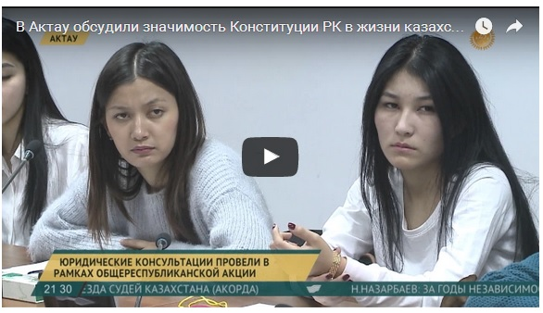
О значимости основного закона страны - Конституции сегодня говорили в Актау. В республиканской акции Ассамблеи народа Казахстана «Конституция - гарант единства народа Казахстана» приняли участие полсотни молодых специалистов из разных сфер. Представителям образования, транспорта, медицины, спорта, лидерам молодежных движений разъяснили значимость основного закона страны. Судьи, нотариусы и юристы не только прочитали лекции, но и оказали участникам помощь в виде консультаций. Анара Толыкбаева, судья суда № 2 г. Актау - В Конституции даются права на жизнь, на здоровье, но также, я отметила перед молодежью, что должны быть и обязанности у граждан, обязанности у каждого человека. Обязанность перед своей семьей, обязанность перед своим ребенком, перед своими родителями, что также в Конституции, также об этом говорится.

http://khabar.kz/kz/news/kogam-kz/item/68921-konstitutsiyany-o-amda-y-r-li-men-adam-y-taryn-or-au-m-selesi-tal-ylandy
Конституцияның қоғамдағы рөлі мен адам құқықтарын қорғау мәселесі талқыланды
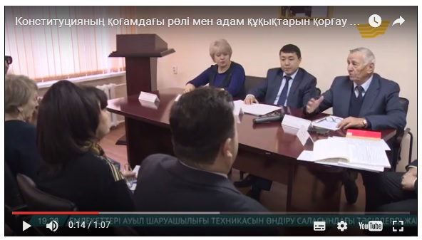
Конституция – Қазақстан халқы бірлігінің кепілі. «Қоғамдық келісім» мекемесі республика бойынша осындай арнайы жиындар ұйымдастырды. Шараға кәсіби медиаторлар мен Ассамблеяның этно-мәдени бірлестіктер өкілдері шақырылды. Мамандар Ата заңымыздың қоғамдағы рөлі мен адам құқықтарын қорғау мәселесін талқылады. Жыл басында «Қоғамдық келісім» мекемесінде медиация орталықтары ашылған. Олар азаматтарға заңдарды түсіндіріп, өз құқығын қорғауға жәрдемдеседі. Ел бірлігінің кепілі болған Конституцияның мән-маңызын айшықтайтын шара Ақтауда «Достық» үйінде өтті. Қазақстан халқы Ассамблеясы өткізен республикалық акцияға мемлекеттік қызметкерлер мен жастар ұйымдарының жетекшілері қатысты. Сөз алғандар отансүйгіштік сезімнің Ата заңнан бастау аларына тоқталып, пікірлерін білдірді. Әуес Күшкенбаева, өңірлік әділет департаментінің бөлім жетекшісі -Біздің елімізде басқа мемлекеттерге қарағанда Ассамблея халқы арасында өте татулық бар. Көрші мемлекеттерде болып жатқан саяси жағдайларға қарағанда Қазақстан халқы арасында бейбітшілік сақталған.
http://www.inform.kz/ru/o-znachenii-konstitucii-rasskazali-molodezhi-sko_a2971736
О значении Конституции рассказали молодежи СКО
21 Ноября 14:23 234
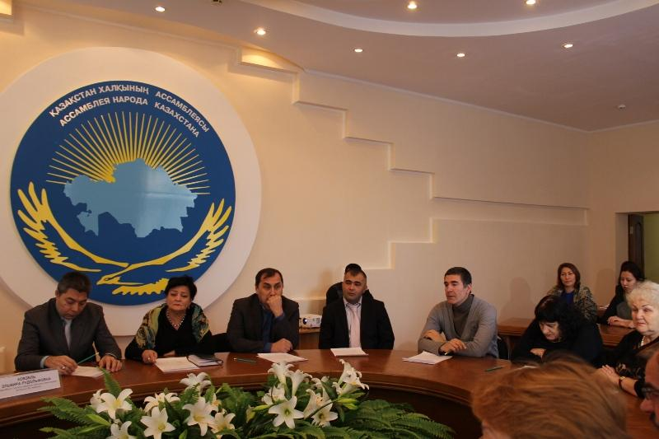
ПЕТРОПАВЛОВСК. КАЗИНФОРМ - Круглый стол в рамках общереспубликанской акции Ассамблеи народа Казахстана «Конституция - Қазақстан халқы бірлігінің кепілі» прошел в Петропавловске, сообщает корреспондент МИА «Казинформ». На мероприятии, приуроченном к началу 25-ти звездных дней «Ұлы Дала Елі - 25 основ независимости», присутствовали представители молодежного крыла СКО АНК, студенты СКГУ им. М.Козыбаева, члены этнокультурных объединений. Как отметила руководитель общественного объединения «Қоғамдық келісім» Асемгуль Ескожа, главная цель акции - формирование казахстанской идентичности посредством изучения Основного Закона РК. «Конституция Республики Казахстана является Основным Законом государства, который определяет его общественное и государственное устройство. Права и свободы человека провозглашаются высшей ценностью. Признание, соблюдение и защита прав и свобод человека и гражданина - важнейшая обязанность государства. Ассамблея народа Казахстана доказала, что является мощным фундаментом основы нашего единства и нашей стабильности», - сказала Асемгуль Ескожа. Также в ходе круглого стола говорили об эволюции Конституции Казахстана, конституционных основах судебной власти, медиации и деятельности этнокультурных объединений региона. «В течение 25 звездных день запланировано 18 областных мероприятий. Будем говорить, в первую очередь, о мире, дружбе и согласии, важности развития этнокультурных объединений в нашей стране. Запланированы форум общественного согласия, конкурс «Благотворитель года», молодежные акции ко Дню Президента, Дню независимости, областной форум этносов. Мероприятия будут проходить в каждом районе с охватом не менее 10 тысяч человек», - проинформировала Асемгуль Ескожа.
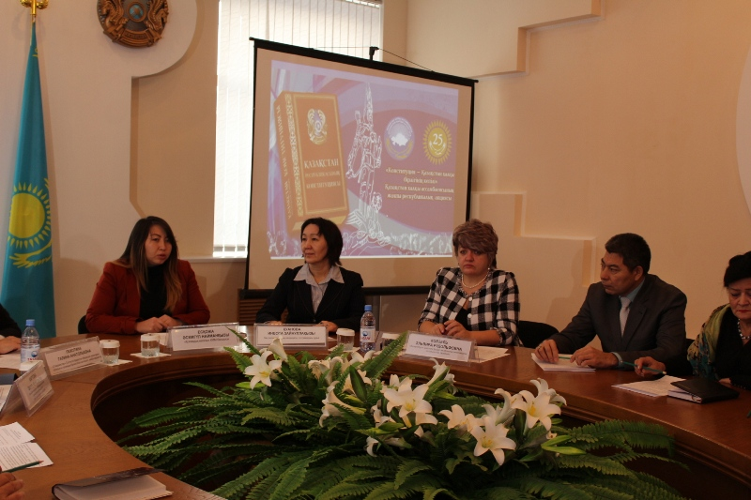

http://www.inform.kz/kz/sko-zhastary-konstituciyanyn-manyzdylygy-turaly-aytty_a2971801
СҚО жастары Конституцияның маңыздылығы туралы айтты
2016 жылдың 21 қараша 16:38 92 ПЕТРОПАВЛ.
ҚазАқпарат - Петропавлда Қазақстан халқы Ассамблеясының жалпы республикалық науқаны аясында «Конституция - Қазақстан халқы бірлігінің кепілі» атты дөңгелек үстел өтті, деп хабарлайды «ҚазАқпарат» ХАА тілшісі. «Ұлы Дала Елі - Тәуелсіздіктің 25 тірегі» атты айтулы мерекеге 25 күн қалғандығына орай ұйымдастырылған іс-шараға ҚХА СҚО жастар қанатының өкілдері, М.Қозыбаев атындағы СҚМУ студенттері, этно-мәдени бірлестіктердің мүшелері қатысты. «Қоғамдық келісім» қоғамдық бірлестігінің басшысы Әсемгүл Есқожа, науқанның басты мақсаты - Қазақстан Республикасының негізгі Заңдарын зерттеу арқылы қазақстандық бірегейлікті қалыптастыру екендігін атап өтті. Сонымен қатар, дөңгелек үстел барысында Қазақстан Конституциясының дамуы, сот билігінің конституциялық негізі, медиация және өңірдегі этно-мәдени бірлестіктердің қызметі жайлы айтылды. «25 жұлдызды күн барысында 18 облыстық іс-шаралар жоспарланған. Ең алдымен, бейбітшілік, достастық және келісім, еліміздегі этно-мәдени бірлестіктерді дамытудың маңызы туралы айтатын боламыз. Қоғамдық келісім форумы, «Жыл жәрдемшісі», Президент күні және Тәуелсіздік күніне орай жастар науқаны, этностардың облыстық форумын өткізу жоспарланды. Іс-шаралар 10 мыңнан кем емес тұрғыны бар аудандарда өтеді», - деп мәлімдеді Әсемгүл Есқожа.

http://www.kazinform.kz/kz/akmolalyk-zhastarga-ata-zannyn-kalay-kabyldangany-tusindirildi_a2971931
Ақмолалық жастарға Ата заңның қалай қабылданғаны түсіндірілді
2016 жылдың 21 қараша 22:27 101 КӨКШЕТАУ. ҚазАқпарат-
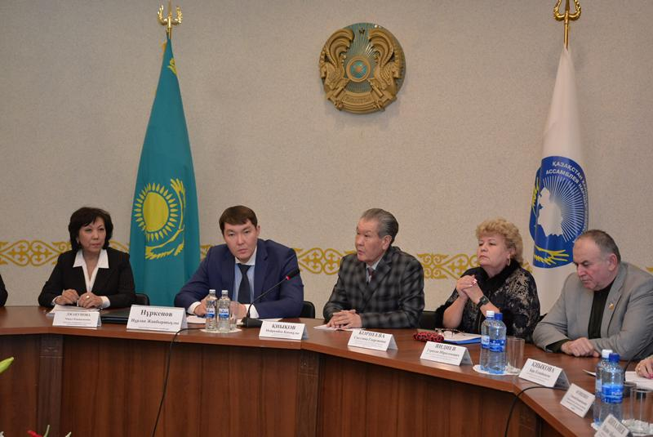
Көкшетауда «Ұлы Дала елі - Тәуелсіздіктің 25 негізі» республикалық акциясы аясында «Конституция - Қазақстан халқы бірлігінің кепілі» тақырыбында дөңгелек үстел ұйымдастырылды, деп хабарлайды «ҚазАқпарат» ХАА тілшісі. Ақмола облысы әкімінің орынбасары Нұрлан Нұркеновтың төрағалығымен өткен шара барысында тәуелсіздіктің 25 жылы ішіндегі Қазақстанның жеткен жетістіктері мен табыстары сөз болды. Өз кезегінде «Қазақ тілі және мәдениеті» қоғамдық бірлестігінің төрағасы Мейрамбек Қиықов жастарға тәуелсіздіктің қалай келгені, Конституция қалай қабылданғаны туралы баяндап берді. Тағылымды шара барысында жиналғандарға жастардың отансүйгіштік, патриоттық қасиеттерін арттыру, ұлттық орталықтар мен этно-мәдени бірлестіктерінің жұмыстарымен таныстыру үшін арнайы түсірілген қысқа метражды бейнефильм ұсынылды. Онда елімізде тұрып жатқан ұлттар мен ұлыстарға деген сыйластық пен татулық, олардың өз ана тілі мен салт-дәстүріне деген көзқарастары жан-жақты бейнеленген. Дөңгелек үстел басына жиналған облыс орталығындағы этно-мәдени бірлестіктердің төрағалары мен өкілдері, Қазақстан деген ортақ шаңырақ астында бірлікті ту етіп, көк аспанның астында тату-тәтті өмір сүріп жатқандықтарына, Елбасының салиқалы саясатына, ризашылықтарын білдіріп, тарихтың түрлі соқпақтарына қарамастан, осындай елде тұрып жатқандықтарына мақтанатындықтарын атап өтті.
https://strategy2050.kz/ru/news/40880

В ЮКО стартовала акция «Страна Великой степи – 25 основ Независимости»
В Южно-Казахстанской области к 25-летию Независимости РК старатовала акция 25 звездных дней - «Страна Великой степи – 25 основ Независимости». Первая тема 25 звездных дней, под названием «Конституция Республики Казахстан» началась с презентации выставки «Достижения Независимости», которая прошла в выставочном центре «Көрме» города Шымкента, сообщили в акимате региона.
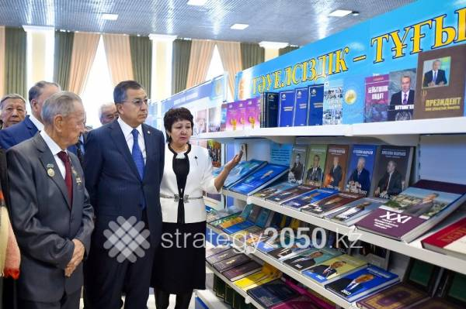
ЮЖНО-КАЗАХСТАНСКАЯ ОБЛАСТЬ 21 Ноября, 19:52

В мероприятии принял участие аким области Жансеит Туймебаев, Поздравив всех южноказахстанцев с праздником Независимости, он подчеркнул важность Конституции страны.
«В 1991 году 16 декабря был принят Конституционный Закон «О государственной Независимости Республики Казахстан». Независимость для нашего поколения – это большое счастье, и вечная ценность для нашего народа. Благодаря независимости мы достигли крупных побед. За четверть века, в Казахстане заработная плата выросла в 17,6 раз, продолжительность жизни казахстанцев увеличилась в 4,4 раза. В течение 25 лет пособие на рождение ребенка в Казахстане увеличилось в 7 раз. За последние 17 лет уровень безработицы уменьшился в 2,7 раза. Все эти успехи, достигнуты благодаря мудрой политике Главы государства Нурсултана Назарбаева», - сказал аким.
На выставке представлены 14 тематических разделов достижения республики и 12 разделов Южно-Казахстанской области. В частности, по достижениям республиканского уровня отражена информация о Стратегии «Казахстан 2050», развитии Астаны, программы индустриально-инновационного развития, общенациональной идее «Мәңгілік ел», а также о Съезде лидеров мировых и традиционных религии. Затронуты темы, касающиеся Южно-Казахстанской области – это социально-экономические показатели, развитие малого и среднего бизнеса, развитие жилищного стройтельства, развитие сферы сельского хозяйства, образования, культуры, спорта и туризма.
Кроме того, на мероприятии гражданам, достигшим 16 лет, были торжественно вручены свидетельства, молодоженам свидетельства о браке и родителям близнецов свидетельства о рождении.
Вместе с тем, мероприятия первого дня продолжатся в районных и городских билиотеках книжной выставкой «Жеті Жарғы». Также в учреждениях культуры, с участием интеллегенции пройдет проект под названием «Мемлекеттілік тарихы». Для молодежи состоится презентация короткометражного фильма «Жанұя», в образовательных учреждениях пройдут открытые уроки «Айбарлы Ата заң».
Стоит отметить, что в период с 21 ноября по 15 декабря, в рамках 25 тематических дней в ЮКО пройдет около 80 мероприятий.

https://strategy2050.kz/news/40880

ОҚО-да «Ұлы дала елі – Тәуелсіздіктің 25 негізі» атты акция басталды
Оңтүстік Қазақстан облысында Қазақстан Республикасы Тәуелсіздігінің 25 жылдығына арналған «Ұлы дала елі – Тәуелсіздіктің 25 негізі» атты 25 жұлдызды күн акциясы бастау алды. Жұлдызды 25 күннің бірінші күні - «Қазақстан Республикасының Конституциясы» деп аталып, Шымкент қаласындағы «Көрме» орталығында «Тәуелсіздік жетістіктері» атты таныстырылымдық көрме кешенінің ашылуымен басталды, деп хабарлады өңір әкімдігі.
ЮЖНО-КАЗАХСТАНСКАЯ ОБЛАСТЬ 21 Қараша, 19:52

Шараға қатысқан облыс әкімі Жансейіт Түймебаев барша оңтүстікқазақстандықтарды Тәуелсіздік тойымен құттықтап, еліміздің жеткен жетістіктері мен Ата Заңның мән-мағынасына тоқталды.
«Қазақстан Республикасы Тәуелсіздігінің тарихы тереңде жатыр. 1991 жылғы 16 - желтоқсанда «Қазақстан Республикасының Мемлекеттік тәуелсіздігі туралы» Конституциялық заңы қабылданды. Тәуелсіздік - біздің ұрпаққа берілген үлкен бақыт, халқымыздың мәңгілік құндылығы. Тәуелсіздіктің арқасында қол жеткен ірі жеңістерге дәлел болатын мысалдар өте көп. Мәселен, ширек ғасырда Қазақстанда азаматтық қызметкерлердің жалақысы 17,6 есеге өссе, Қазақстандықтардың күтілетін өмір сүру ұзақтығы 4,4 жасқа ұлғайды. 25 жыл ішінде Қазақстанда баланың тууына орай төленетін жәрдемақы 7 есе көбейді. Соңғы 17 жылда жұмыссыздық көрсеткіші 2,7 есеге азайды. Бұл Мемлекет басшысы Нұрсұлтан Әбішұлы Назарбаевтың салихалы саясатының арқасында қол жеткізген белестер», - деді Ж.Түймебаев.
«Тәуелсіздік жетістіктері» атты таныстырылымдық көрме еліміздің ширек ғасырда қол жеткізген жоғары көрсеткіштері - «Қазақстан 2050» стратегиясы, Елордасы - Астананың дамуы, индустриалды-инновациялық даму бағдарламасы, «Мәңгілік ел» жалпыұлттық идеясы, әлемдік және дәстүрлі діндер көшбасшыларының съезі сынды 14 тақырыптық бөлімнен тұрса, қалған 12 бөлім Оңтүстік Қазақстанның әлеуметтік-экономикалық көрсеткіштері мен шағын және орта бизнестің дамуы, тұрғын үй құрылысы, ауыл шаруашылығы мен білім, мәдениет, спорт және туризмнің дамуына арналды.
Сонымен бірге, шара аясында егіз туылған нәрестелердің ата-аналарына туу туралы куәліктер беріліп, қоғам өміріне етене араласып, белсенді көзге түсіп жүрген 16 жасқа толған азаматтарға жеке куәліктер тапсырылды. Ал мереке қарсаңында шаңырақ көтеріп, отбасын құрған жас жұбайларға неке куәлігі табысталды.
«Қазақстан Республикасының Конституциясы» жұлдызды күніндегі шаралар мұнымен бітпейді. Кешке дейін аудан, қалалардағы кітапханаларда «Жеті Жарғы» кітап көрмелері ұйымдастырылып, мәдениет мекемелерінде зиялы қауымның қатысуымен «Мемлекеттілік тарихы» жобасы өтпек. Сондай-ақ, жастарға арналған «Жанұя» қысқаметражды фильмінің тұсаукесері өтсе, білім беру ұйымдарында «Айбарлы Ата заң» тақыбырында ашық сабақтар ұйымдастырылады.
Айта кету керек, қарашаның 21 мен желтоқсан айының 15 күні аралығында өтетін «Ұлы дала елі – Тәуелсіздіктің 25 негізі» атты 25 жұлдызды күн акциясы 80-ге жуық тағылымы мол жиын, мерекелерімен жалғасын табады.

http://bnews.kz/ru/news/nezavisimomu_kazahstanu__25_let/sko/spetsproekti/nezavisimomu_kazahstanu__25_let/v_sko_zapustili_aktsiu_25_zvezdnih_dnei_foto-2016_11_21-1296846

В СКО запустили акцию «25 звездных дней»
Светлана БОЯРСКАЯ, 21 ноября 2016 г 19:03 , СКО
ФОТО: Светлана Боярская
В Петропавловске во Дворце спорта с участием акима СКО Ерика Султанова дан торжественный старт 25 звездным дням «Ұлы дала елі - 25 основ независимости», передает корреспондент BNews.kz.

Праздничное мероприятие началось с флешмоба, который показали 500 учащихся Назарбаев интеллектуальной школы.

«Сегодня по всему Казахстану начинается масштабная акция 25 звездных дней «Ұлы дала елі - 25 основ независимости». Символично, что первый день посвящен основному закону страны - Конституции Республики Казахстан. Это опора нашей свободы и государственности. Гарантом незыблемости Конституции является Президент нашей страны - Лидер нации Нурсултан Абишевич Назарбаев. Благодаря его мудрой и целенаправленной политике, мы достигли больших успехов», - отметил глава Северного региона Ерик Султанов.
По его словам, в течение 25 дней в преддверии юбилейной даты будут суммироваться все достижения казахстанцев за четверть века.

«Празднование Дня независимости пройдет в каждом населенном пункте. Уверен, что атмосфера праздничных мероприятий еще больше сплотит многонациональный народ Казахстана», - подчеркнул Е.Султанов.
Поздравляя страну с праздником, участник центра молодежных инициатив Кызылжарского района Думан Закирин сказал, что молодежь – это основа будущего.

«Мы получаем лучшее образование, для нас создаются достойные рабочие места. Под мирным небом Казахстана мы уверенно строим свое будущее. Обещаем бережно хранить и защищать нашу главную ценность - независимость РК», - сказал Д.Закирин.+
Аким области вручил Думану книгу «Пожелания ровесников независимости Северо-Казахстанской области», которая за эти дни побывает во всех районах региона, а на ее страницах ровесники независимости оставят свои пожелания стране.

http://otyrar.kz/2016/11/pervyj-zvezdnyj-den-iz-25-ti-v-chest-nezavisimosti-rk-startoval-v-shymkente/

Первый звездный день из 25 в честь Независимости РК стартовал в Шымкенте

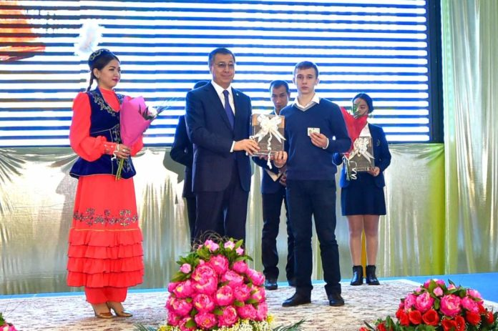
В Южно-Казахстанской области к 25-летию Независимости Республики Казахстан стартовала акция 25 звездных дней — «Страна Великой степи – 25 основ Независимости».
Первая тема 25 звездных дней под названием «Конституция Республики Казахстан» началась с презентации выставки «Достижения Независимости», которая прошла в выставочном центре «Корме» города Шымкента.
В мероприятии принял участие аким области Жансеит Туймебаев, поздравив всех южноказахстанцев с праздником Независимости и подчеркнув важность Конституции.
«В 1991 году 16 декабря был принят Конституционный Закон «О государственной Независимости Республики Казахстан». Независимость для нашего поколения – это большое счастье и вечная ценность для нашего народа. Благодаря независимости мы достигли крупных побед. За четверть века в Казахстане заработная плата выросла в 17,6 раза, продолжительность жизни казахстанцев увеличилась в 4,4 раза. В течение 25 лет пособие на рождение ребенка в Казахстане увеличилось в 7 раз. За последние 17 лет уровень безработицы уменьшился в 2,7 раза. Все эти успехи достигнуты благодаря мудрой политике главы государства Нурсултана Абишевича Назарбаева», — сказал аким ЮКО.
На выставке представлены 14 тематических разделов «Достижения Республики» и 12 разделов Южно-Казахстанской области.
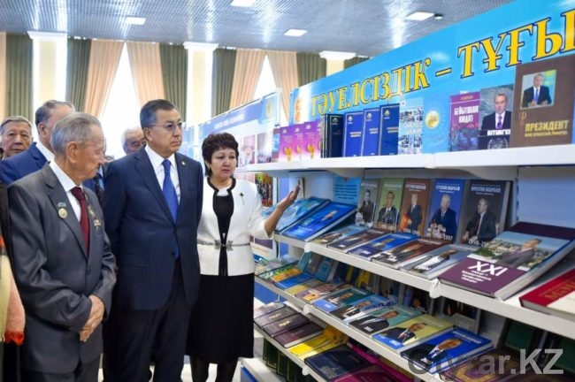
В частности, по достижениям республиканского уровня отражена информация о «Стратегии Казахстан-2050», развитии Астаны, программы индустриально-инновационного развития, общенациональной идее «Мәңгілік ел», а также о съезде лидеров мировых и традиционных религии. Затронуты темы, касающиеся Южно-Казахстанской области, – это социально-экономические показатели, развитие малого и среднего бизнеса, развитие жилищного строительства, развитие сферы сельского хозяйства, образования, культуры, спорта и туризма.
Кроме того, на мероприятии гражданам, достигшим 16 лет, были торжественно вручены удостоверения личности, молодоженам — свидетельства о браке и родителям близнецов — свидетельства о рождении.
Мероприятия первого дня продолжатся в районных и городских библиотеках книжными выставками «Жеті Жарғы». Также в учреждениях культуры с участием интеллигенции пройдет проект под названием «Мемлекеттілік тарихы».
Для молодежи состоится презентация короткометражного фильма «Жанұя», в образовательных учреждениях пройдут открытые уроки «Айбарлы Ата заң».
За годы Независимости в экономику региона привлечено более 3 трлн. 300 млрд. тенге инвестиций. За эти годы в эксплуатацию введены 347 объектов здравоохранения, 491 школа, 1 491 детский сад. Объем промышленной продукции вырос с 24,1 млрд. тенге до 670,4 млрд. тенге, а сельского хозяйства — с 20 млрд. тенге до 426,9 млрд. тенге. тенге. Помимо этого, численность населения за 25 лет увеличилась на 1 000 000 человек, с 1,8 млн. до 2,8 млн. человек. В 2001 году бюджет всей страны составил 505 млрд. тенге, а на сегодняшний день бюджет Южно-Казахстанской области составляет 550 млрд. тенге.
Стоит отметить, что с 21 ноября по 15 декабря, в рамках 25 тематических дней — «СТРАНА ВЕЛИКОЙ СТЕПИ – 25 ОСНОВ НЕЗАВИСИМОСТИ» — пройдут около 80 мероприятий, такие как: «Конституция Республики Казахстан», «Государственные символы», «Государственная граница», «Государственный язык»», «Глобальные инициативы», «Гражданское общество», «Идентичность и единство», «Национальная валюта», «Безъядерный мир», «Наука и новые технологии», «Институт Президента Республики Казахстан», «Семейные ценности», «Здоровье нации», «Достижения спорта», «Общество Всеобщего Труда», «Культура и духовность», «Нұрлы жол», «Нұрлы Болашақ», «Образование», «Социальная модернизация», «Зеленые технологии ЭКСПО», «Индустриализация», «Сильный Казахстан — сильные регионы», «Астана», «Вечные ценности «Мәңгілік Ел».

http://www.pkzsk.info/v-severnom-kazaxstane-dan-start-25-zvezdnym-dnyam/
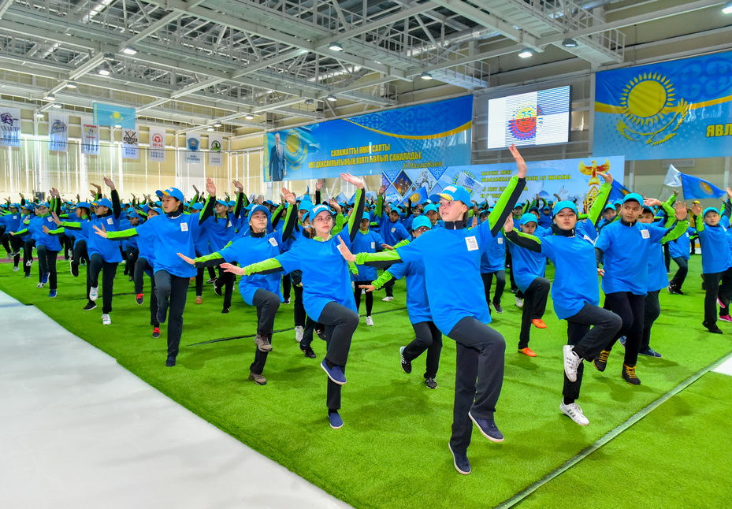
В северном Казахстане дан старт «25 звездным дням»
21 Ноя, 2016 | Новости Петропавловска и СКО | Просмотров: 222
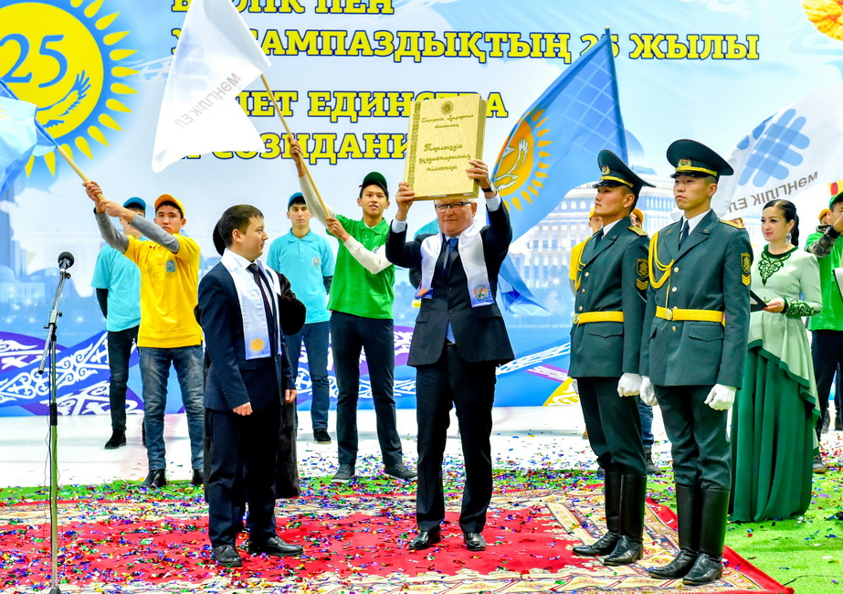
В Петропавловске в торжественной обстановке дан старт 25 звездным дням «Ұлы Дала Елі — 25 основ Независимости». Масштабная республиканская акция посвящена 25-летию Независимости Казахстана, сообщает корреспондент Петропавловск kz – ИА REX-Казахстан со ссылкой на пресс-службу областного ДВД. Мероприятие открыл молодежный флешмоб. Около 500 учащихся Назарбаев интеллектуальной школы исполнили танцевальный номер и составили цифру «25», символизирующую юбилейную дату. После торжественного исполнения государственного гимна к североказахстанцам обратился глава региона Ерик Султанов. В своем выступлении аким области отметил, что День Независимости этого года – грандиозное событие в жизни каждого гражданина, возможность осмыслить пройденный путь, подвести итоги и наметить планы на будущее. Символично, что первый день посвящен Основному закону страны – Конституции Республики Казахстан. Это опора нашей свободы и государственности. Гарантом незыблемости Конституции, является Президент нашей страны – Лидер нации Нурсултан Назарбаев. Благодаря его мудрой и целенаправленной политики мы достигли больших успехов. — Достижения страны в экономике, стабильность в стране, межнациональное согласие достигнуты на основе Главного закона страны. Наш долг — бережно относиться к Конституции, уважать ее как свою Родину, историю и достижения, — подчеркнул аким области. Глава региона объявил старт 25 звездным дням и выразил уверенность, что атмосфера праздничных мероприятий еще больше сплотит многонациональный народ Казахстана. От имени представителей старшего поколения собравшихся поприветствовала ветеран труда, Почетный гражданин области Нэлли Иванова. — Петропавловск — северные ворота Казахстана. Наша область вписала много ярких страниц в историю нашего Отечества. Но самое главное богатство– это люди, которые своими ратными трудовыми подвигами не раз доказали это. Великая Отечественная война, Целина, рыночная экономика — всего не перечесть. Философы говорят, что цивилизация характеризуется не богатством страны, не достижениями урожая, не величием городов, а именно — людьми. И наши североказахстанцы неоднократно это доказывали, — сказала Нелли Иванова. В свою очередь, от лица молодежи выступил Думан Закирин из Кызылжарского района. — Молодежь — основа нашего будущего. Об этом говорил Лидер нации Нурсултан Назарбаев. Мы получаем лучшее образование, для нас создаются достойные рабочие места. Под мирным небом Казахстана мы уверенно строим свое будущее. Обещаем бережно хранить и защищать нашу главную ценность — Независимость РК, — сказал Думан Закирин. Ерик Султанов вручил Думану Закирину книгу «Пожелания ровесников Независимости Северо-Казахстанской области», которая побывает во всех районных центрах. В течение 25 «звездных дней» представители молодежи региона оставят в книге свои пожелания стране.

https://www.zakon.kz/4830160-v-juko-startovali-25-zvezdnykh-dnejj.html

В ЮКО стартовали 25 звездных дней - "Страна великой степи - 25 основ независимости"
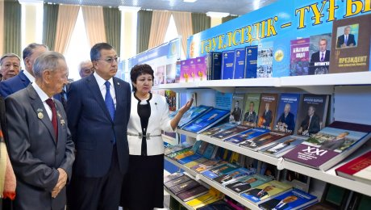
21 ноября 2016, 13:36
За годы Независимости в экономику региона привлечено более 3 трлн. 300 млрд. тенге инвестиций.

Сегодня в Южно-Казахстанской области к 25-летию Независимости Республики Казахстан старатовала акция 25 звездных дней - "Страна великой степи - 25 основ независимости", сообщает Zakon.kz со ссылкой на пресс-службу акима региона.

Первая тема 25-ти звездных дней, под названием «Конституция Республики Казахстан» началась с презентации выставки «Достижения Независимости», которая прошла в выставочном центре «Көрме» города Шымкент. В мероприятии принял участие аким области Жансеит Туймебаев, Поздравив всех южноказахстанцев с праздником Независимости, он подчеркнул важность Конституции.

«В 1991 году 16 декабря был принят Конституционный Закон «О государственной Независимости Республики Казахстан». Независимость для нашего поколения – это большое счастье, и вечная ценность для нашего народа. Благодаря Независимости мы достигли крупных побед. За четверть века, в Казахстане заработная плата выросла в 17,6 раз, продолжительность жизни казахстанцев увеличилась в 4,4 раза. В течение 25 лет пособие на рождение ребенка в Казахстане увеличилось в 7 раз. За последние 17 лет уровень безработицы уменьшился в 2,7 раза. Все эти успехи достигнуты благодаря мудрой политике Главы государства Нурсалтана Абишевича Назарбаева», - сказал аким.

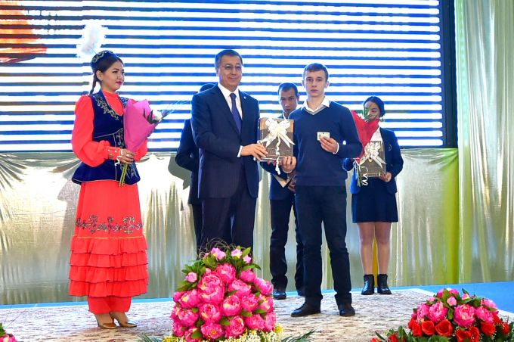

На выставке представлены 14 тематических разделов достижения республики и 12 разделов Южно-Казахстанской области. В частности по достижениям республиканского уровня отражена информация о Стратегии «Казахстан 2050», развитии Астаны, программы индустриально-инновационного развития, общенациональной идее «Мәңгілік ел», а также о Съезде лидеров мировых и традиционных религии. Затронуты темы, касающиеся Южно-Казахстанской области – это социально-экономические показатели, развитие малого и среднего бизнеса, развитие жилищного стройтельства, развитие сферы сельского хозяйства, образования, культуры, спорта и туризма.

Кроме того, на мероприятии гражданам достигших 16 лет были торжественно вручены свидетельства, молодоженам свидетельства о браке и родителям близнецов свидетельства о рождении.

Вместе с тем, мероприятия первого дня продолжатся в районных и городских билиотеках книжной выставкой «Жеті Жарғы». Также в учреждениях культуры, с участием интеллегенции пройдет проект под названием «Мемлекеттілік тарихы». Для молодежи состоится презентация короткометражного фильма «Жанұя», в образовательных учреждениях пройдут открытые уроки «Айбарлы Ата заң».

За годы Независимости в экономику региона привлечено более 3 трлн. 300 млрд. тенге инвестиций. За эти годы, в эксплуатацию введены 347 объектов здравоохранения, 491 школа, 1 491 детский сад. Объем промышленной продукции вырос с 24,1 млрд. тенге до 670,4 млрд. тенге. а сельского хозяйства с 20 млрд. тенге до 426,9 млрд. тенге. тенге. Помимо этого, численность населения за 25 лет увеличилась на 1 000 000 человек, с 1,8 млн. до 2,8 млн. человек. В 2001 году бюджет всей страны составил 505 млрд. тенге, а на сегодняшний день бюджет Южно-Казахстанской области составляет 550 млрд. тенге.

Стоит отметить, что в период с 21 ноября по 15 декабря, в рамках 25 тематических дней -"Страна великой степи - 25 основ независимости" пройдут около 80 мероприятий, такие как:«Конституция Республики Казахстан», «Государственные символы», «Государственная граница», «Государственный язык»», «Глобальные инициативы», «Гражданское общество», «Идентичность и единство», «Национальная валюта», «Безъядерный мир», «Наука и новые технологии», «Институт Президента Республики Казахстан», «Семейные ценности», «Здоровье нации», «Достижения спорта», «Общество Всеобщего Труда», «Культура и духовность», «Нұрлы жол», «Нұрлы Болашақ», «Образование», «Социальная модернизация», «Зеленые технологии ЭКСПО», «Индустриализация», «Сильный Казахстан - сильные регионы», «Астана», «Вечные ценности «Мәңгілік Ел»

https://baq.kz/kk/news/kha/elordada_konstitutsiya__kazakstan_halki_birliginin_kepili_aktsiyasi_bastaldi_20161122_105100

Елордада «Конституция - Қазақстан халқы бірлігінің кепілі» акциясы басталды
22 Қараша 2016, 11:00 23 0
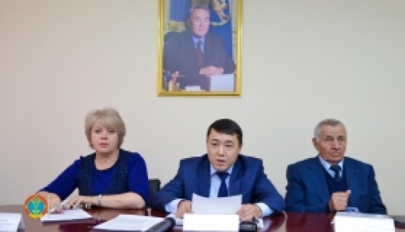
Еліміздің облыстық достық үйлерінде Қазақстан халқы Ассамблеясының «Конституция - Қазақстан халқы бірлігінің кепілі» акциясы басталды. Ауқымды шараның шеңберінде Астанада еліміздің Ата заңын талқылау арқылы қазақстандық бірегейлікті насихаттауға арналған дөңгелек үстел отырысы өтті, деп хабарлайды Baq.kz.
Астана қаласы әкімдігі баспасөз қызметінің мәліметінше, дөңгелек үстел басындағы әңгімеге кәсіби және кәсіби емес медиаторлар, заңгерлер және елорданың этномәдени бірлестіктерінің өкілдері қатысты.
«Демократиялық қоғамның биік идеалдарына ұмтылу, ежелгі қазақ жерінде тұрып жатқан халықтар арасындағы өзара құрмет пен достық, мәдениеттердің өзара байланысуы осының бәрі Ата заңда көрініс тапқан», - деп атап көрсетті «Халықаралық құқық қорғау орталығы» ҚБ кәсіби медиаторы Фатима Ахмедова.
Ескерту!
Baq.kz сайтында жарияланған авторлық материалдардың барлық құқықтары қорғалған және ақпарат агенттігінің меншігі болып табылады. Көшіріп басу редакцияның рұқсатымен жүзеге асады. Материалды көшіріп басу кезінде Baq.kz сайтына төте сілтеме көрсету талап етіледі.

http://ontustik.gov.kz/ru/news/v-yuko-startovali-25-zvezdnyh-dney-strana-velikoy-stepi-25-osnov-nezavisimosti
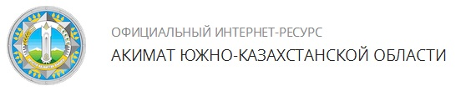

В ЮКО СТАРТОВАЛИ 25 ЗВЕЗДНЫХ ДНЕЙ - «СТРАНА ВЕЛИКОЙ СТЕПИ – 25 ОСНОВ НЕЗАВИСИМОСТИ»
⁻AA⁺A
2111/16

Сегодня в Южно-Казахстанской области, к 25-летию Независимости Республики Казахстан, старатовала акция 25 звездных дней - «СТРАНА ВЕЛИКОЙ СТЕПИ – 25 ОСНОВ НЕЗАВИСИМОСТИ». Первая тема 25 звездных дней, под названием «Конституция Республики Казахстан» началась с презентации выставки «Достижения Независимости», которая прошла в выставочном центре «Көрме» города Шымкент.
В мероприятии принял участие аким области Жансеит Туймебаев, Поздравив всех южноказахстанцев с праздником Независимости, он подчеркнул о важности Конституции. «В 1991 году 16 декабря был принят Констатуционный Закон «О государственной Независимости Республики Казахстан». Независимость для нашего поколения – это большое счастье, и вечная ценность для нашего народа. Благодаря Независимости мы достигли крупных побед. За четверть века, в казахстане заработная плата выросла в 17,6 раз, продолжительность жизни казахстанцев увеличилась в 4,4 года. В течение 25 лет пособие на рождение ребенка в Казахстане увеличилось в 7 раз. За последние 17 лет уровень безработицы уменьшился в 2,7 раза. Все эти успехи, достигнуты благодаря мудрой политике Главы государства Нурсалтана Абишевича Назарбаева», - сказал аким.
На выставке представлены 14 тематических разделов достижения Республики и 12 разделов Южно-Казахстанской области. В частности по достижениям республиканского уровня отражена информация о Стратегии «Казахстан 2050», развитии Астаны, программы индустриально-инновационного развития, общенациональной идее «Мәңгілік ел», а также о Съезде лидеров мировых и традиционных религии. Затронуты темы, касающиеся Южно-Казахстанской области – это социально-экономические показатели, развитие малого и среднего бизнеса, развитие жилищного стройтельства, развитие сферы сельского хозяйства, образования, культуры, спорта и туризма. Кроме того, на мероприятии гражданам достигших 16 лет были торжественно вручены свидетельства, молодоженам свидетельства о браке и родителям близнецов свидетельства о рождении.
Вместе с тем, мероприятия первого дня продолжатся в районных и городских билиотеках книжной выставкой «Жеті Жарғы». Также в учреждениях культуры, с участием интеллегенции пройдет проект под названием «Мемлекеттілік тарихы». Для молодежи состоится презентация короткометражного фильма «Жанұя», в образовательных учреждениях пройдут открытые уроки «Айбарлы Ата заң».
За годы Независимости в экономику региона привлечено более 3 трлн. 300 млрд. тенге инвестиций. За эти годы, в эксплуатацию введены 347 объектов здравоохранения, 491 школа, 1 491 детский сад. Объем промышленной продукции вырос с 24,1 млрд. тенге до 670,4 млрд. тенге. а сельского хозяйства с 20 млрд. тенге до 426,9 млрд. тенге. тенге. Помимо этого, численность населения за 25 лет увеличилась на 1 000 000 человек, с 1,8 млн. до 2,8 млн. человек. В 2001 году бюджет всей страны составил 505 млрд. тенге, а на сегодняшний день бюджет Южно-Казахстанской области составляет 550 млрд. тенге.
Стоит отметить, что в период с 21 ноября по 15 декабря, в рамках 25 тематических дней - «СТРАНА ВЕЛИКОЙ СТЕПИ – 25 ОСНОВ НЕЗАВИСИМОСТИ» пройдут около 80 мероприятий, такие как: «Конституция Республики Казахстан», «Государственные символы», «Государственная граница», «Государственный язык»», «Глобальные инициативы», «Гражданское общество», «Идентичность и единство», «Национальная валюта», «Безъядерный мир», «Наука и новые технологии», «Институт Президента Республики Казахстан», «Семейные ценности», «Здоровье нации», «Достижения спорта», «Общество Всеобщего Труда», «Культура и духовность», «Нұрлы жол», «Нұрлы Болашақ», «Образование», «Социальная модернизация», «Зеленые технологии ЭКСПО», «Индустриализация», «Сильный Казахстан - сильные регионы», «Астана», «Вечные ценности «Мәңгілік Ел»

http://www.matritca.kz/developments/38908-prava-i-svobody-cheloveka-v-kazahstane-provozglasheny-vysshey-cennostyu-glava-1178o1171amdy1179-kelsm.html

Права и свободы человека в Казахстане провозглашены высшей ценностью, - глава «Қоғамдық келісім»
Социум, Северо-Казахстанская область
21 ноября 2016, 13:17
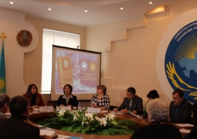
В Петропавловске прошел круглый стол Казахстана «Конституция – Қазақстан халқы бірлігінің кепілі» в рамках 25-ти звездных дней «Ұлы дала елі – 25 основ независимости». Мероприятие прошло в рамках Общереспубликанской акции Ассамблеи народа.
«Главная цель сегодняшней акции – формирование казахстанской идентичности посредством изучения Основного Закона Республики Казахстан. Конституция Республики Казахстана является Основным Законом государства, который определяет его общественное и государственное устройство. Основной Закон страны утверждает свободу и справедливость, человеческое достоинство и благополучие, защиту семьи и Отечества, единство многонационального народа Казахстана не только как общепризнанные ценности, но и как юридические понятия. Права и свободы человека провозглашаются высшей ценностью. Признание, соблюдение и защита прав и свобод человека и гражданина – важнейшая обязанность государства. Ассамблея народа Казахстана доказала, что является мощным фундаментом основы нашего единства и нашей стабильности», - сказала, открывая мероприятие руководитель КГУ «КГУ «Қоғамдық келісім» Асемгуль Ескожа.
Об эволюции Конституции Казахстана присутствующим рассказала декан факультета истории экономики и права СКГУ им. М.Козыбаева Зауре Картова.
Также на круглом столе поговорили о конституционных основах судебной власти, медиации и деятельности этнокультурных объединений региона.
«В течении 25 звездных день запланировано 18 областных мероприятий. Будем говорить в первую очередь о мире, дружбе и согласии, о важности развития этнокультурных объединений в нашей стране. Это и форум общественного согласия, и конкурс «Благотворитель года», и молодежные акции ко дню Президента, ко Дню независимости, областной форум этносов. Кроме того пройдут мероприятия в каждом районе с охватом не менее 10 тысяч человек», - заключила руководитель КГУ «КГУ «Қоғамдық келісім» Асемгуль Ескожа.

http://top-news.kz/index.php?np=00018739&nl=1&Kd=06932461&npKd=06932461&li=NO
НОВОСТИ КОСТАНАЯ И ОБЛАСТИ 21-11-2016 17:11 | » назад

В Костанае стартовали «25 звездных дней»

На протяжении оставшегося до главного праздника страны времени будет проведено 132 мероприятия, рассказывающих о том, чего достигла область за 25 лет Независимости.
Отныне каждый день будет посвящен определенной теме. Сегодня, 21 ноября, первой темой акции «Страна великой степи – 25 основ Независимости» стала «Конституция Республики Казахстан». В ходе этого мероприятия прошла торжественная церемония передачи книги «Мәңгілік ел» Павлодарской области в рамках республиканской молодежной акции «Менің елім – Мәңгілік ел», также состоялся областной Форум патриотов. Эти два масштабных мероприятия прошли во Дворце культуры «Мирас».

- Сегодня по всей республике началось празднование главного юбилея страны - 25-летия Независимости РК, - говорит аким Костанайской области Архимед Мухамбетов. – В нашем регионе старт «25 звездных дел» ознаменован большим мероприятием, и это не случайно, ведь будущее Казахстана мы связываем именно с молодежью. За годы независимости в стране были созданы все условия для самореализации представителей молодого поколения - это учеба в рамках международной программы «Болашак», трудоустройство в программах «Молодежная практика» и «Дорожная карта занятости», поддержка специалистов по проекту «С дипломом в село» и многое другое.

После этого 25 ровесников независимости, которые достигли высот в разных отраслях, поднялись на большую сцену Дворца культуры. От их имени Олжас Дуйсеков, чьи заслуги внесены в «Золотую Книгу молодежи Костанайской области», торжественно передал книгу «Мәңгілік ел» заместителю руководителя «Дома Дружбы» акимата Павлодарской области Кайрату Жакия.

Уже завтра, 22 ноября, темой «25 звездных дней» станут «Государственные символы», 23 ноября - «Государственная граница», 24 ноября - «Государственный язык», 25 ноября - «Глобальные инициативы» и т.д.
К слову, в областном плане было предусмотрено 87 мероприятий на этот период. С учетом обновленного республиканского плана уточнено и добавлено 45 мероприятий, в том числе 6 инвестиционных проектов, 5 коммунальных и 15 социальных объектов, 4 жилых дома, вручение 5 спецавтомобилей.

https://mail.kz/ru/news/kz-news/v-aktau-obsudili-znachimost-konstitucii-rk-v-zhizni-kazahstancev

В Актау обсудили значимость Конституции РК в жизни казахстанцев
22:02, 21 ноября 2016
22
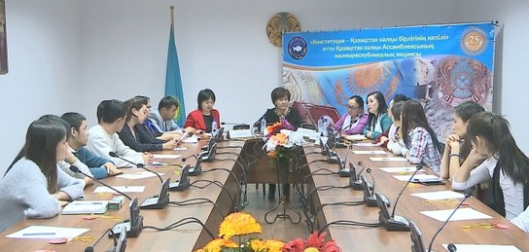
О значимости основного закона страны - Конституции сегодня говорили в Актау. В республиканской акции Ассамблеи народа Казахстана «Конституция - гарант единства народа Казахстана» приняли участие полсотни молодых специалистов из разных сфер.
Представителям образования, транспорта, медицины, спорта, лидерам молодежных движений разъяснили значимость основного закона страны. Судьи, нотариусы и юристы не только прочитали лекции, но и оказали участникам помощь в виде консультаций.
Анара Толыкбаева, судья суда № 2 г. Актау
- В Конституции даются права на жизнь, на здоровье, но также, я отметила перед молодежью, что должны быть и обязанности у граждан, обязанности у каждого человека. Обязанность перед своей семьей, обязанность перед своим ребенком, перед своими родителями, что также в Конституции, также об этом говорится.

http://zhaikpress.kz/?p=36863&lang=ru
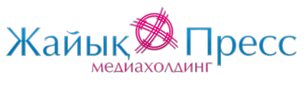

«25 звездных дней – 25 основ Независимости»
ДАТА 21.11.2016 - 15:31, 63
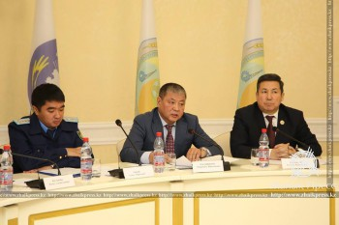
Сегодня в Западно-Казахстанской области под таким названием стартовала широкомасштабная акция.

Акция посвящена четвертьвековому юбилею Независимости страны и стартовала единовременно во всех регионах Казахстана. В Уральске в областном Доме Дружбы в честь этого события состоялся общереспубликанский круглый стол «Конституция – Қазақстан халқы бірлігінің кепілі», в заседании которого приняли участие представители областного суда, этнокультурных объединений, областной и городской прокуратуры, департамента юстиции, департамента госдоходов, инспекции труда, Палаты предпринимателей «Атамекен» ЗКО, медиаторы, адвокаты, педагоги и учащиеся вузов.
– Старт акции «25 звездных дней» – это ответственное и знаменательное событие в преддверии 25-летия Независимости. У нас проводится много мероприятий, и каждое из них должно быть направлено на конкретный результат. Следует отметить, что мы должны доступно доводить до сведения широкого населения все моменты, связанные с реализацией государственной политикой, образованием, здравоохранением, правовыми вопросами. Потому что большинство актуальных ситуаций возникает именно потому, что мы не так детально доносим до народа все инициативы государства. В нашу Конституцию было внесено несколько изменений – это развитие медиации, благотворительность и общественный контроль. Все эти инициативы претворяются в жизнь для того, чтобы привлечь население, гражданский сектор к активности, чтобы каждый был вовлечен в работу совместно с государством, – отметила заместитель руководителя аппарата КГУ «Қоғамдық келісім» Жамал Ихсанова.
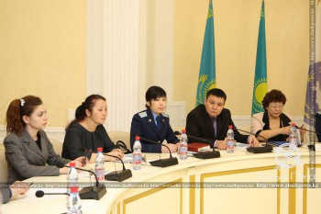–
Тема круглого стола очень актуальна, так как Конституция – это и есть гарант прав и свобод человека и гражданина. Именно наша Конституция РК определила права человека и права гражданина, до этого эти два понятия не были разграничены. Необходимо помнить о том, что права гражданина имеют больший объем, но в то же время права человека учитывают и права лиц без гражданства и иностранных лиц. И данные права предоставляются всем в равной возможности. И сегодня за круглым столом и представители НПО, и областного суда, и исполнительной власти провели очень конструктивный диалог касательно нашего основного закона. Конституция обладает высшей юридической силой, и все закрепленные в ней законы соответствуют международным правовым нормам, – сказала участница круглого стола, директор института правовых исследований КазУИиТС Бахыт Чингаева. – Закон о медиации был принят в 2011 году, приоритет в нем уделяется именно досудебному разрешению споров, и профессиональные и непрофессиональные медиаторы разрешают споры.
Таким образом, разгружены суды, так как именно разрешение споров в медиативном порядке дает возможность гражданам примириться и не доводить дело до суда.
Мероприятия в рамках акции «25 звездных дней» пройдут в период с 21 ноября по 15 декабря в преддверии 25-летнего юбилея Независимости.
http://zhaikpress.kz/?p=36868&lang=kk
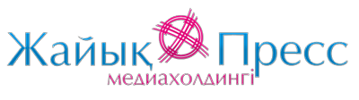

«Конституция – Қазақстан халқы бірлігінің кепілі»
КҮНІ 21.11.2016 - 18:03, 48
Орал қаласында Достық үйінің мәжіліс залында «Конституция – Қазақстан халқы бірлігінің кепілі» атты дөңгелек үстел өтті.
Бұл шараны Қазақстан халқы Ассамблеясының облыстық бөлімшесі мен облыстық сот қызметкерлері бірлесіп ұйымдастырды. Аталмыш жиынға облыстық және қалалық әкімдіктердің, құқық қорғау органдарының, облыстық кәсіпкерлер палатасы мен облыстық Әділет департаментінің өкілдері және медиаторлар қатысты.

Жиынды жүргізген облыстық соттың қылмыстық істер бойынша сот коллегиясының төрағасы Мейрамбек Нағашыбаев бүгінгі шараның ел Тәуелсіздігінің 25 жылдығына арналғанын айтып, осы жылдар ішінде сот жүйесіне көптеген өзгерістер енгізілгені жөнінде әңгімеледі. Бұдан соң сөйлеген облыстық соттың судьясы Есенбай Борамбаев Ата Заңымыздың тарихына шолу жасап, ел Конституциясының ең ашық, ең әділ заң екенін атап көрсетті. Оның сөзінше, Ата Заңымыз ұлтына, жасына, дініне, діліне қарамастан, әр адамның азаматтық құқын қорғайды. Конституция, ең алдымен халықтың тыныш өмірі үшін, ел қауіпсіздігін сақтау үшін қажет. Ол, сондай-ақ, өз сөзінде медиация туралы заңға тереңірек тоқталып, медиация тәсілін дамыту жөнінде облыс әкімдігі мен облыстық сот арасында меморандумға қол қойылғанын жеткізді. Судьяның айтуынша, осындай жұмыстардың нәтижесінде тұрғындар арасындағы уақ-түйек дау-дамайлар бейбіт шешімін тауып, азаматтық істер санының азаюына едәуір септігін тигізген.
Судьяның сөзін облыс әкімдігі аппаратының «Қоғамдық келісім» КММ басшысының орынбасары Жамал Ихсанова жалғастырды.
-Былтыр Ата Заңымызға және Қазақстан халқы Ассамблеясының құрылғанына 20 толуын ел болып атап өттік. Осы уақыт ішінде Қазақстан халқы Ассамблеясы ел ішіндегі ынтымақтастықты арттырып, бірлігімізді, біртұтастығымызды сақтау бағытында көптеген іс-шаралар ұйымдастырды. Қазақстан халқы Ассамблеясының жанынан құрылған қоғамдық кеңестер мен Аналар және Ақсақалдар кеңесі түрлі ұлттар мен ұлыстар арасындағы достық қарым-қатынасты насихаттап, тұрақтылықты сақтау ісіне үлкен үлес қосуда. Бүгін ел тәуелсіздігіне арналған осындай тақырыптағы шаралар ел бойынша кеңінен өткізілуде. Біз мұндай шараларды жиі ұйымдастыра отырып, бірліктің, ынтымақтастықтың, тыныштықтың қандай қымбат екенін халыққа қарапайым тілмен жеткізуіміз керек. Бүгінгі шара да осы мақсатта өткізіліп отыр, -деген Жамал Сағынғалиқызы қайырымдылық пен медиация және қоғамдық бақылау мәселесінің қашан да «Қоғамдық келісім» КММ-ның басты назарында екенін айтты. Оның сөзінше, осы үш бағытта атқарылған жұмыстың барлығы да ел арасындағы тыныштық пен тұрақтылықтың сақталуына үлкен ықпал етпек.
Шара барысында мамандар ҚР Конституциясындағы азаматтардың құқығы мен еркіндігі жөнінде де әңгімеледі. Жиында қатысушылар тарапынан баяндмашыларға көптеген сұрақтар қойылып, оған тиісті жауаптар қайтарылды.

https://i-news.kz/news/2016/11/21/8415369-prava_i_svobody_cheloveka_v_kazahstane_p.html

Права и свободы человека в Казахстане провозглашены высшей ценностью, — глава «Қоғамдық келісім»

Дата: вчера в 13:23 Категория: Соңғы жаңалықтар қазақша
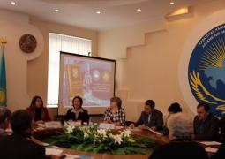
В Петропавловске прошел круглый стол Казахстана «Конституция – Қазақстан халқы бірлігінің кепілі» в рамках 25-ти звездных дней «Ұлы дала елі – 25 основ независимости». Мероприятие прошло в рамках Общереспубликанской акции Ассамблеи народа.
«Главная цель сегодняшней акции – формирование казахстанской идентичности посредством изучения Основного Закона Республики Казахстан. Конституция Республики Казахстана является Основным Законом государства, который определяет его общественное и государственное устройство. Основной Закон страны утверждает свободу и справедливость, человеческое достоинство и благополучие, защиту семьи и Отечества, единство многонационального народа Казахстана не только как общепризнанные ценности, но и как юридические понятия. Права и свободы человека провозглашаются высшей ценностью. Признание, соблюдение и защита прав и свобод человека и гражданина – важнейшая обязанность государства. Ассамблея народа Казахстана доказала, что является мощным фундаментом основы нашего единства и нашей стабильности», — сказала, открывая мероприятие руководитель КГУ «КГУ «Қоғамдық келісім» Асемгуль Ескожа.
Об эволюции Конституции Казахстана присутствующим рассказала декан факультета истории экономики и права СКГУ им. М.Козыбаева Зауре Картова.
Также на круглом столе поговорили о конституционных основах судебной власти, медиации и деятельности этнокультурных объединений региона.
«В течении 25 звездных день запланировано 18 областных мероприятий. Будем говорить в первую очередь о мире, дружбе и согласии, о важности развития этнокультурных объединений в нашей стране. Это и форум общественного согласия, и конкурс «Благотворитель года», и молодежные акции ко дню Президента, ко Дню независимости, областной форум этносов. Кроме того пройдут мероприятия в каждом районе с охватом не менее 10 тысяч человек», — заключила руководитель КГУ «КГУ «Қоғамдық келісім» Асемгуль Ескожа.

http://apgazeta.kz/2016/11/21/kazhdyj-imeet-pravo-na/

Каждый имеет право на…
21.11.2016 Год 25-летия Независимости No comments
21 ноября по всей стране стартовала общереспубликанская акция «25 Вершин Независимости», - говорил, обращаясь к участникам круглого стола «Конституция - Қазақстан халқы бірлігінің кепілі» заместитель акима области Нурлан Нуркенов. - Рад, что имею возможность от имени акима области Сергея Кулагина поздравить вас с приближающимся 25-летним юбилеем Независимости страны - нашего главного достояния и высочайшей ценности.
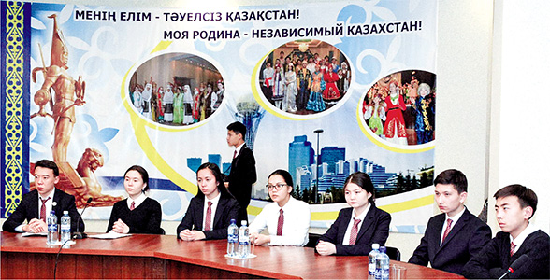
Каждый из предстоящих 25 дней будет посвящен знаменательным датам, событиям истории суверенного государства. Нурлан Жанбыршиевич подчеркнул символичность того, что открывают акцию мероприятия, посвященные Основному Закону страны: «Конституция РК утверждает свободу и справедливость, человеческое достоинство и благополучие, защиту семьи и Отечества не только как общепризнанные ценности, но и как юридические понятия. Знание Конституции является одним из важнейших средств формирования общегражданской идентичности».
Организаторы круглого стола - Акмолинская ассамблея народа Казахстана, КГУ «Қоғамдық келісім» - пригласили руководителей этнокультурных объединений, учащихся Назарбаев интеллектуальной школы.
Председатель общественного объединения «Қазақ тілі мен мәдениеті» Мейрамбек Кииков свое выступление посвятил роли Конституции РК в сохранении межэтнического согласия, консолидирующему значению казахского языка, провозглашенного в седьмой статье Основного Закона государственным.
Председатель русской общины Акмолинской области Александр Артеменко и председатель областного общества немцев «Видергебурт» Светлана Корнеева рассказали об интереснейших проектах, реализуемых этнокультурными объединениями, пригласили учащихся НИШ принимать в них участие.
- Мы счастливы жить в Казахстане, учиться в замечательной школе, - говорили старшеклассники НИШ. - Стараемся стать достойными гражданами нашей страны.
С большим интересом участники круглого стола посмотрели снятые агентством «Хабар» фильмы о деятельности 00 «Чувашский этнокультурный центр» и Армянского культурного центра Акмолинской области «Бари». Многие из молодых участников круглого стола впервые посетили КГУ «Қоғамдық келісім», справедливо называемым акмолинцами Домом дружбы. На обзорной экскурсии они не могли скрыть своего восторга от яркой палитры этнических культур, костюмов, бережно собранных предметов народного творчества.
Большая работа, проводимая ААНК, КГУ «Қоғамдық келісім» - одно из свидетельств реального воплощения норм Основного Закона страны, гласящих: «Каждый имеет право на пользование родным языком и культурой, на свободный выбор языка общения, воспитания, обучения и творчества», «Государство заботится о создании условий для изучения и развития языков народа Казахстана».

http://www.almaty.gov.kz/page.php?page_id=5012&lang=3
2016 жылғы 21 қараша сағат 11.00-де Достық үйінде (Алматы қаласы, Құрманғазы к-сі, 40) Қазақстан Республикасы Тәуелсіздігінің 25 жылдығына арналған «Конституция – Қазақстан халқы бірлігінің кепілі» атты Қазақстан халқы Ассамблеясының жалпыреспубликалық акциясы өтеді.
Іс-шараның басты мақсаты – Қазақстан Республикасының негізгі заңын оқу арқылы қазақстандық бірегейлікті қалыптастыру.
Негізгі міндеттер:
- Көп этникалық, көп мәдениетті, көп конфессиялы мемлекет ретінде Қазақстанға деген мақтаныш сезімін жоғарылату;
- Жас ұрпақта азамат ретінде өзін-өзі анықтауда, мемлекетте өзін-өзі танытуда белсенді өмірлік ұстанымды қалыптастыруға жағдай жасау;
Қоғам мен мемлекет өміріндегі адами-құқықтық басқаруды түсіну мен қабылдау негізінде жастарды саналы түрдегі мінез-құлыққа тәрбиелеу.
Акцияны ұйымдастырушылар:
- Қазақстан халқы Ассамблеясының Алматы қалалық хатшылығы;
- Алматы қаласы әкімі аппаратының «Қоғамдық келісім» КМК;
- Алматы қаласы Достық үйі.

http://dknews.kz/o-znachenii-konstitutsii-rasskazali-molodezhi-sko/
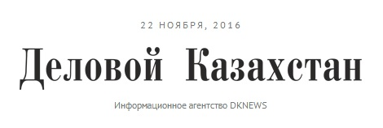
О значении Конституции рассказали молодежи СКО
19:09 21 ноября, 2016
Общество
3
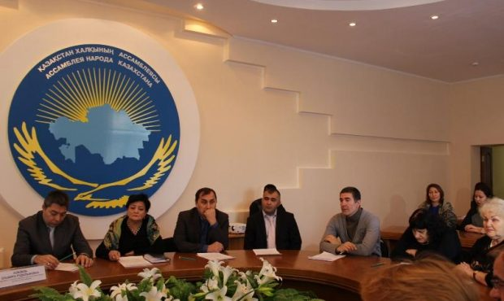
Круглый стол в рамках общереспубликанской акции Ассамблеи народа Казахстана «Конституция – Қазақстан халқы бірлігінің кепілі» прошел в Петропавловске, сообщает корреспондент МИА «Казинформ».
На мероприятии, приуроченном к началу 25-ти звездных дней «Ұлы Дала Елі – 25 основ независимости», присутствовали представители молодежного крыла СКО АНК, студенты СКГУ им. М.Козыбаева, члены этнокультурных объединений.
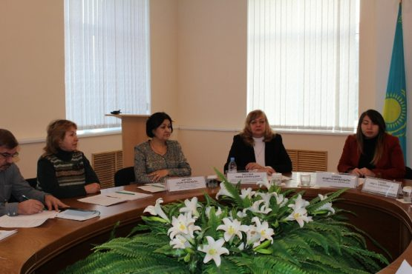
Как отметила руководитель общественного объединения «Қоғамдық келісім» Асемгуль Ескожа, главная цель акции – формирование казахстанской идентичности посредством изучения Основного Закона РК.
«Конституция Республики Казахстана является Основным Законом государства, который определяет его общественное и государственное устройство. Права и свободы человека провозглашаются высшей ценностью. Признание, соблюдение и защита прав и свобод человека и гражданина – важнейшая обязанность государства. Ассамблея народа Казахстана доказала, что является мощным фундаментом основы нашего единства и нашей стабильности», – сказала Асемгуль Ескожа.
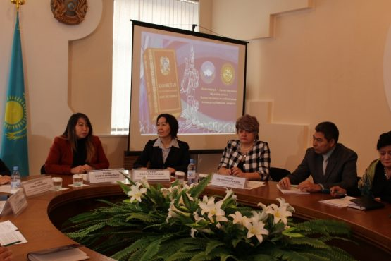
Также в ходе круглого стола говорили об эволюции Конституции Казахстана, конституционных основах судебной власти, медиации и деятельности этнокультурных объединений региона.
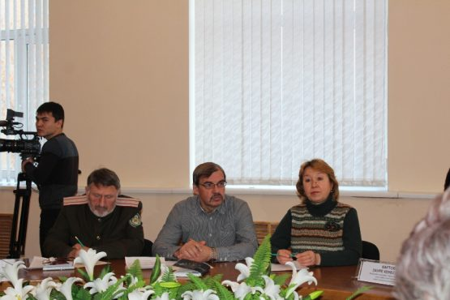
«В течение 25 звездных день запланировано 18 областных мероприятий. Будем говорить, в первую очередь, о мире, дружбе и согласии, важности развития этнокультурных объединений в нашей стране. Запланированы форум общественного согласия, конкурс «Благотворитель года», молодежные акции ко Дню Президента, Дню независимости, областной форум этносов. Мероприятия будут проходить в каждом районе с охватом не менее 10 тысяч человек», – проинформировала Асемгуль Ескожа.

https://www.youtube.com/watch?v=78qa9ubnrIA
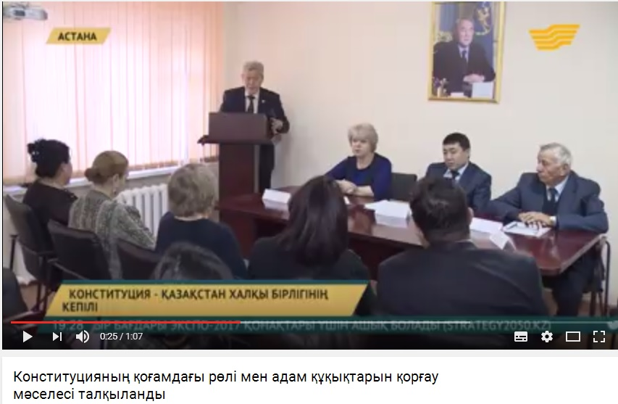

http://elana.kz/%D0%BE%D2%9B%D0%BE-%D0%B4%D0%B0-%D2%B1%D0%BB%D1%8B-%D0%B4%D0%B0%D0%BB%D0%B0-%D0%B5%D0%BB%D1%96-%D1%82%D3%99%D1%83%D0%B5%D0%BB%D1%81%D1%96%D0%B7%D0%B4%D1%96%D0%BA%D1%82%D1%96%D2%A3-25-%D0%BD/
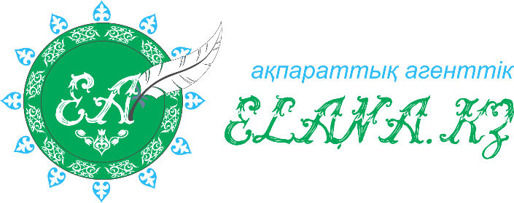

ОҚО-да «Ұлы дала елі – Тәуелсіздіктің 25 негізі» атты 25 жұлдызды күндері басталды
Дүйсенбі, 21-Қараша 2016 / 22:50
Айдары: Аймақтарда..., Бастапқы бет
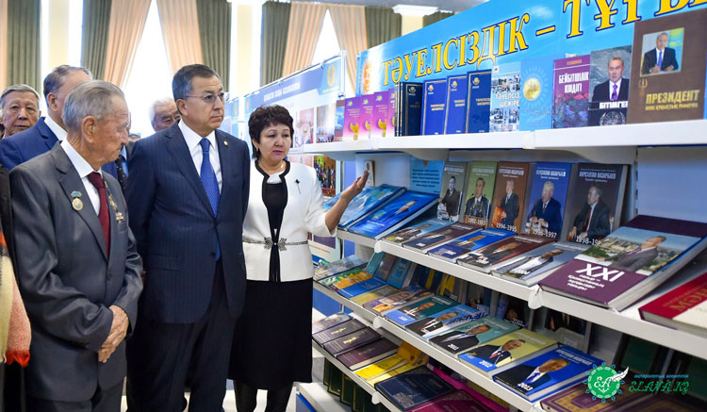
Бүгін Оңтүстік Қазақстан облысында Қазақстан Республикасы Тәуелсіздігінің 25 жылдығына арналған «ҰЛЫ ДАЛА ЕЛІ – ТӘУЕЛСІЗДІКТІҢ 25 НЕГІЗІ» атты 25 жұлдызды күн акциясы бастау алды.
Жұлдызды 25 күннің бірінші күні – «Қазақстан Республикасының Конституциясы» деп аталып, Шымкент қаласындағы «Көрме» орталығында «Тәуелсіздік жетістіктері» атты таныстырылымдық көрме кешенінің ашылуымен басталды.
Шараға қатысқан облыс әкімі Жансейіт Түймебаев барша оңтүстікқазақстандықтарды Тәуелсіздік тойымен құттықтап, еліміздің жеткен жетістіктері мен Ата Заңның мән-мағынасына тоқталды.
«Қазақстан Республикасы Тәуелсіздігінің тарихы тереңде жатыр. 1991 жылғы 16 – желтоқсанда «Қазақстан Республикасының Мемлекеттік тәуелсіздігі туралы» Конституциялық заңы қабылданды. Тәуелсіздік – біздің ұрпаққа берілген үлкен бақыт, халқымыздың мәңгілік құндылығы. Тәуелсіздіктің арқасында қол жеткен ірі жеңістерге дәлел болатын мысалдар өте көп. Мәселен, ширек ғасырда Қазақстанда азаматтық қызметкерлердің жалақысы 17,6 есеге өссе, Қазақстандықтардың күтілетін өмір сүру ұзақтығы 4,4 есеге ұлғайды. 25 жыл ішінде Қазақстанда баланың тууына орай төленетін жәрдемақы 7 есе көбейді. Соңғы 17 жылда жұмыссыздық көрсеткіші 2,7 есеге азайды. Бұл Мемлекет басшысы Нұрсұлтан Әбішұлы Назарбаевтың салихалы саясатының арқасында қол жеткізген белестер», – деді Ж.Түймебаев.
«Тәуелсіздік жетістіктері» атты таныстырылымдық көрме еліміздің ширек ғасырда қол жеткізген жоғары көрсеткіштері – «Қазақстан 2050» стратегиясы, Елордасы – Астананың дамуы, индустриалды-инновациялық даму бағдарламасы, «Мәңгілік ел» жалпыұлттық идеясы, әлемдік және дәстүрлі діндер көшбасшыларының съезі сынды 14 тақырыптық бөлімнен тұрса, қалған 12 бөлім Оңтүстік Қазақстанның әлеуметтік-экономикалық көрсеткіштері мен шағын және орта бизнестің дамуы, тұрғын үй құрылысы, ауыл шаруашылығы мен білім, мәдениет, спорт және туризмнің дамуына арналды.
Сонымен бірге, шара аясында егіз туылған нәрестелердің ата-аналарына туу туралы куәліктер беріліп, қоғам өміріне етене араласып, белсенді көзге түсіп жүрген 16 жасқа толған азаматтарға жеке куәліктер тапсырылды. Ал мереке қарсаңында шаңырақ көтеріп, отбасын құрған жас жұбайларға неке куәлігі табысталды.

«Қазақстан Республикасының Конституциясы» жұлдызды күніндегі шаралар мұнымен бітпейді. Кешке дейін аудан, қалалардағы кітапханаларда «Жеті Жарғы» кітап көрмелері ұйымдастырылып, мәдениет мекемелерінде зиялы қауымның қатысуымен «Мемлекеттілік тарихы» жобасы өтпек. Сондай-ақ, жастарға арналған «Жанұя» қысқаметражды фильмінің тұсаукесері өтсе, білім беру ұйымдарында «Айбарлы Ата заң» тақыбырында ашық сабақтар ұйымдастырылады.
Тәуелсіздік жылдарында өңір экономикасына 3 трлн. 300 млрд теңгеден астам инвестиция тартылды. Сондай-ақ, осы жылдар ішінде 347 денсаулық сақтау нысаны, 491 мектеп, 1491 балабақша пайдалануға берілді. Ал өнеркәсіп өнімінің көлемі 24,1 млрд. теңгеден 670,4 млрд. теңгеге артса, ауыл шаруашылығы 20,0 млрд. теңгеден 426,9 млрд. теңгеге өскен. Сонымен қатар, 25 жылда өңір халқының саны 1,8 миллионнан 2,8 миллионға жетіп, 1 миллионға артқан. Ширек ғасырда 2001 жылы бүкіл мемлекетіміздің бюджеті 508 млрд. теңге болса, бүгінде тек Оңтүстік Қазақстан облысының бюджеті 550 млрд. теңгеге жетіп отыр.
Айта кету керек, қарашаның 21 мен желтоқсан айының 15 күні аралығында өтетін «ҰЛЫ ДАЛА ЕЛІ – ТӘУЕЛСІЗДІКТІҢ 25 НЕГІЗІ» атты 25 жұлдызды күн акциясы «Қазақстан Республикасының Конституциясы», «Мемлекеттік рәміздер», «Мемлекеттік шекара», «Мемлекеттік тіл», «Жаһандық бастамалар», «Азаматтық қоғам», «Бірегейлік және бірлік», «Ұлттық валюта», «Ядролық қарусыз әлем», «Ғылым мен жаңа технологиялар», «Қазақстан Республикасының Президенті институты», «Отбасылық құндылықтар», «Ұлт саулығы», «Спорт жетістіктері», «Жалпыға Ортақ Еңбек Қоғамы», «Мәдениет және руханият», «Нұрлы жол», «Нұрлы Болашақ», «Білім», «Әлеуметтік жаңғырту», «ЭКСПО «жасыл» технологиялары», «Индустрияландыру», «Қуатты Қазақстан – қуатты өңірлер», «Астана», «Мәңгілік Елдің» мәңгілік құндылықтары» сынды түрлі атаулармен Тәуелсіздік жетістіктерін баяндайтын 80-ге жуық тағылымы мол жиын, мерекелерімен жалғасын табады.

http://www.dialog.kz/articles/day-zhest/2016-11-21/25-zvezdnyh-dney-25-osnov-nezavisimosti
21 ноября, 2016 Просмотров: 88 Рейтинг: 0.0
Сегодня в Западно-Казахстанской области под таким названием стартовала широкомасштабная акция.

Акция посвящена четвертьвековому юбилею Независимости страны и стартовала единовременно во всех регионах Казахстана. В Уральске в областном Доме Дружбы в честь этого события состоялся общереспубликанский круглый стол «Конституция – Қазақстан халқы бірлігінің кепілі», в заседании которого приняли участие представители областного суда, этнокультурных объединений, областной и городской прокуратуры, департамента юстиции, департамента госдоходов, инспекции труда, Палаты предпринимателей «Атамекен» ЗКО, медиаторы, адвокаты, педагоги и учащиеся вузов.
– Старт акции «25 звездных дней» – это ответственное и знаменательное событие в преддверии 25-летия Независимости. У нас проводится много мероприятий, и каждое из них должно быть направлено на конкретный результат. Следует отметить, что мы должны доступно доводить до сведения широкого населения все моменты, связанные с реализацией государственной политикой, образованием, здравоохранением, правовыми вопросами. Потому что большинство актуальных ситуаций возникает именно потому, что мы не так детально доносим до народа все инициативы государства. В нашу Конституцию было внесено несколько изменений – это развитие медиации, благотворительность и общественный контроль. Все эти инициативы претворяются в жизнь для того, чтобы привлечь население, гражданский сектор к активности, чтобы каждый был вовлечен в работу совместно с государством, – отметила заместитель руководителя аппарата КГУ «Қоғамдық келісім» Жамал Ихсанова.
– Тема круглого стола очень актуальна, так как Конституция – это и есть гарант прав и свобод человека и гражданина. Именно наша Конституция РК определила права человека и права гражданина, до этого эти два понятия не были разграничены. Необходимо помнить о том, что права гражданина имеют больший объем, но в то же время права человека учитывают и права лиц без гражданства и иностранных лиц. И данные права предоставляются всем в равной возможности. И сегодня за круглым столом и представители НПО, и областного суда, и исполнительной власти провели очень конструктивный диалог касательно нашего основного закона. Конституция обладает высшей юридической силой, и все закрепленные в ней законы соответствуют международным правовым нормам, – сказала участница круглого стола, директор института правовых исследований КазУИиТС Бахыт Чингаева. – Закон о медиации был принят в 2011 году, приоритет в нем уделяется именно досудебному разрешению споров, и профессиональные и непрофессиональные медиаторы разрешают споры.
Таким образом, разгружены суды, так как именно разрешение споров в медиативном порядке дает возможность гражданам примириться и не доводить дело до суда.
Мероприятия в рамках акции «25 звездных дней» пройдут в период с 21 ноября по 15 декабря в преддверии 25-летнего юбилея Независимости.

http://www.inastana.kz/news/1449939

Акция под названием «Конституция – Қазақстан халқы бірлігінің кепілі» началась в Астане
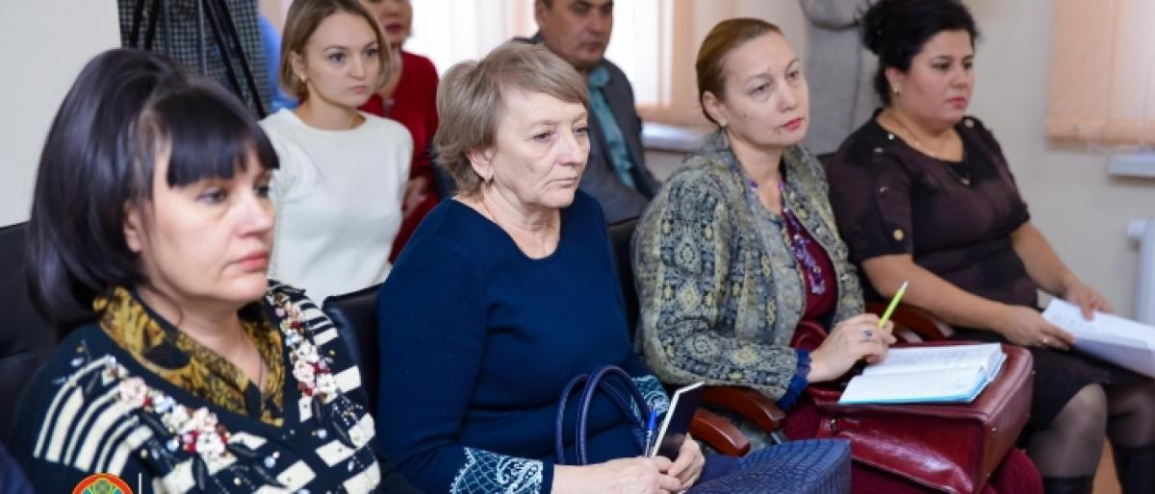
10:28, 22 ноября
Промо-статьи
0
В областных домах дружбы страны стартовала акция Ассамблеи народа Казахстана «Конституция – Қазақстан халқы бірлігінің кепілі».
По случаю данной мегаакции в столице прошел круглый стол, нацеленный на пропаганду казахстанской идентичности через обсуждение главного закона страны.
На конференции приняли участие профессиональные и непрофессиональные медиаторы, юристы а также представители этнокультурных объединений столицы.
«Стремление к высоким идеалам демократического общества, взаимное уважение и дружба между народами, населяющими древнюю казахстанскую землю, взаимопроникновение культур – все это нашло реальное отражение в Основном законе», – отметила профессиональный медиатор ОО «Международный правозащитный центр» Фатима Ахмедова.

